附件：

广元市第十届科技拔尖人才
支撑材料

姓 名 王克军
工作单位 四川信息职业技术学院
推荐单位 四川信息职业技术学院党委
联 系 人 魏 康
联系电话 13550968138

广元市人才工作领导小组办公室 制
2021年10月

目 录

一、个人信息及证书复印件
1.身份证复印件…………………………………………………………………………………………***
2.学历证书复印件
3.学位证书复印件
4.职称证书复印件
二、近年获奖文件或证书复印件
1.国家民委2019年度优秀人文社科科研成果奖获奖文件复印件
2.四川省高等职业教育研究中心心第二届优秀科研成果获奖证书复印件
3.广元市2018-2019年度优秀精神文化产品（社科类）获奖证书复印件
4.广元市2017年度优秀精神文化产品（哲学社科类）获奖证书复印件
5.广元市社会服务及脱贫攻坚优秀个人奖证书复印件
6.广元市脱贫攻坚及社会服务优秀个人奖证书复印件
7.四川信息职业技术学院2019年优秀科研成果奖证书复印件
8.四川信息职业技术学院2017-2018学年优秀教师证书复印件
三、近年代表性科研论文复印件
CSSCI、CSCD（南大核心）类及国家级期刊论文：
1.《主要客源国对中国入境旅游市场的贡献分析》
2.《日、韩、美、俄对华入境旅游的市场贡献力研究》
3.《旅游者情感动机的实证研究》
4.《民族村寨旅游利益博弈下的环境问题研究——以四川甲居藏寨为例》
科技核心类期刊论文：
5．《近14年中国入境旅游市场的自然性增长分析》
6.《农村传统土坯房类旅游资源的价值分析——以剑门古蜀道区为例》
省级期刊类论文：
7.《区域入境旅游流质时空演变及成因分析》
8.《入境旅游与目的地供给关系感知研究——以成都市为例》
9.《农村土坯房的保护价值与策略研究——来自剑门古蜀道区的报》
10．《西部民族旅游地区旅游购物品产、销问题研究——以四川省甘孜州为例》
四、近年代表性纵向课题立项及结题证书
1.国家自然基金项目系列证明
2.国家民委基金项目结题证书复印件
3.四川省教育厅重点课题：《传统土坯房保护与旅游开发的价值与机制研究——以剑门古蜀道区为例》结题证书复印件
4.广元市宣传部重点课题：《广元民生事业建议发展现状与展望（2018）》结题证书复印件
5. 广元市宣传部课题：《高铁时代下广元旅游产业的适应性发展战略研究》结题证书复印件
6.四川省教育厅重点课题：《生态安全视角下的藏区旅游开发研究——以四川甘孜州为例》结题证书复印件
7.四川省哲社办课题：《旅游导向的区域开发研究——以甘孜为例》结题证书
8.2020年四川省旅游发展研究中心课题立项文件复印件
五、近年代表性编著复印件
1.专著《生态安全视角下的旅游综合开发研究》，第四著者
2.编辑《广元蓝皮书（2018）》，第七编辑
3.编《广元蓝皮书(2019)》,第四副主编
4.编《广元蓝皮书(2019)》,第三副主编
六、近年代表性横向课题复印件
1.《广元蓝皮书（2019）》总报告验收报告复印件
2.《广元蓝皮书（2020）》总报告验收报告复印件
3.《苍溪永宁镇施店驿和红色文化游步道概念性设计》项目验收报告复印件
4.《广元市文化和旅游资源普查总报告》项目验收报告复印件
七、近年科研资政类代表性报告回复复印件
八、近年社会服务代表性项目评价复印件及社会服务照
1.代表性项目评价复印件
◎《苍溪县“嘉陵十景”》策划经济效益证明
◎《旺苍县“檬子大峡谷旅游总体开发概念性策划》采用证明
◎《国道318线甘孜藏族自治州段自行车骑游线路建设、营地建设、驿站接待、骑游规范标准》采用证明
2.代表性社会服务场照

一、个人信息及证书复印件
1.身份证复印件

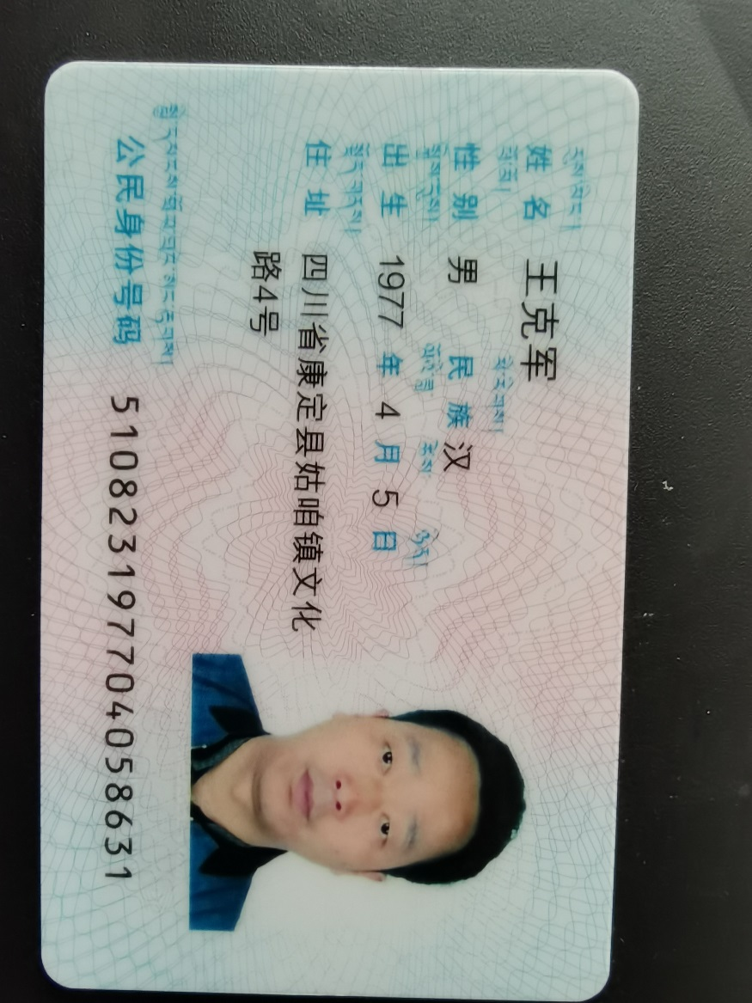

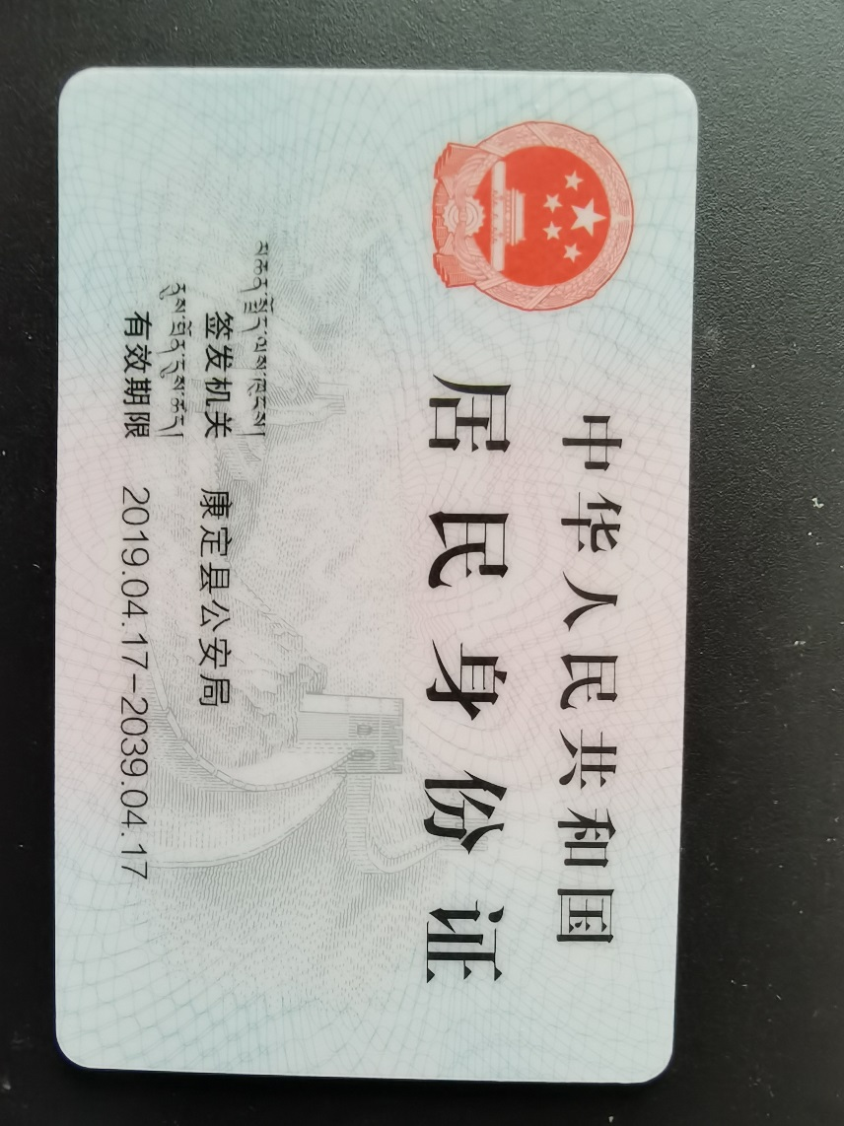

2.学历证书复印件
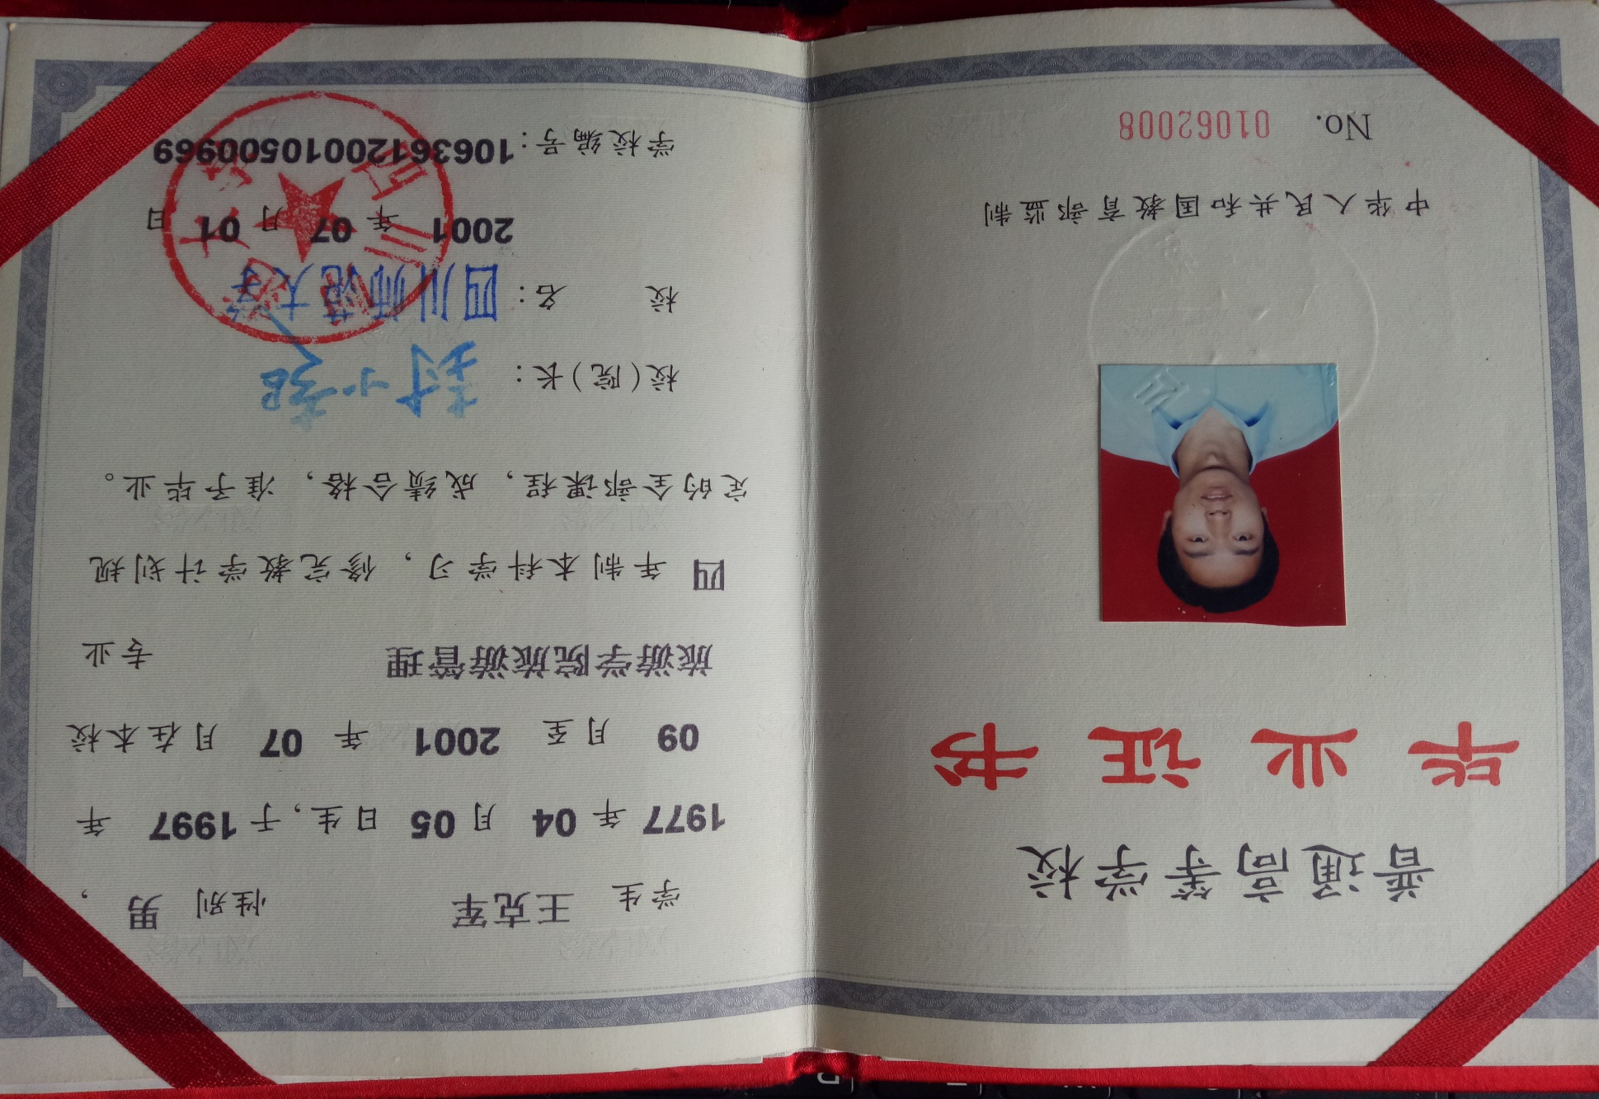

3.学位证书复印件
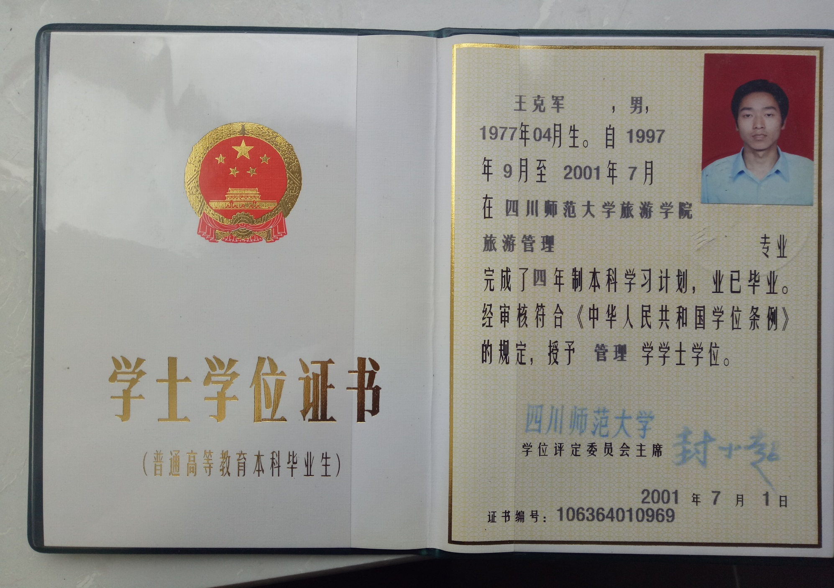
4.职称证书复印件
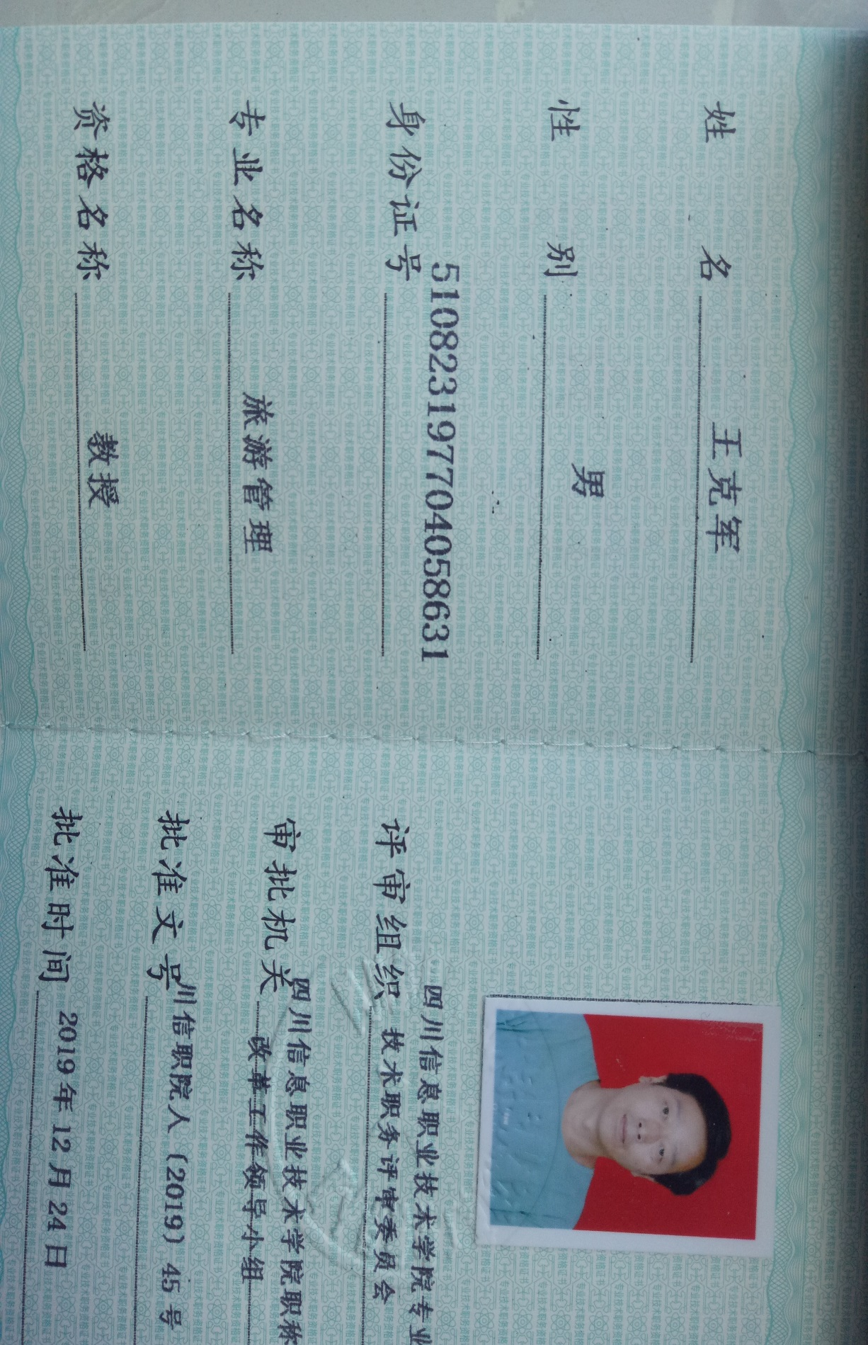
二、近年获奖文件或证书复印件
1.国家民委2019年度优秀人文社科科研成果奖获奖文件复印件

2.四川省高等职业教育研究中心心第二届优秀科研成果获奖证书复印件
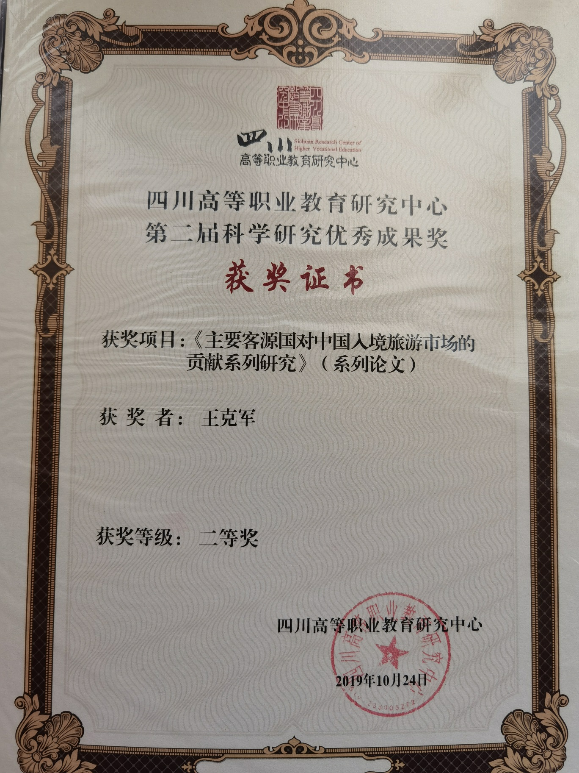
3.广元市2018-2019年度优秀精神文化产品（社科类）获奖证书复印件
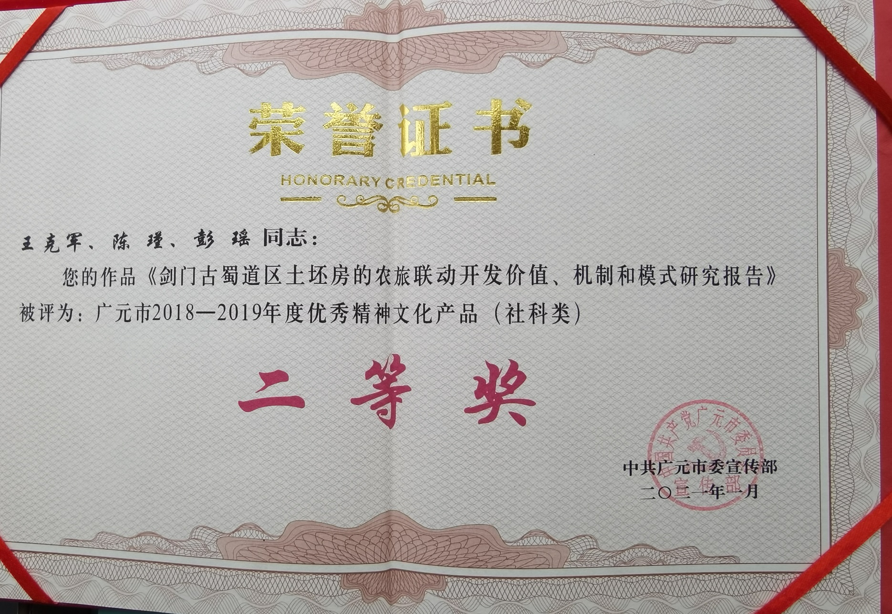

4.广元市2017年度优秀精神文化产品（哲学社科类）获奖证书复印件
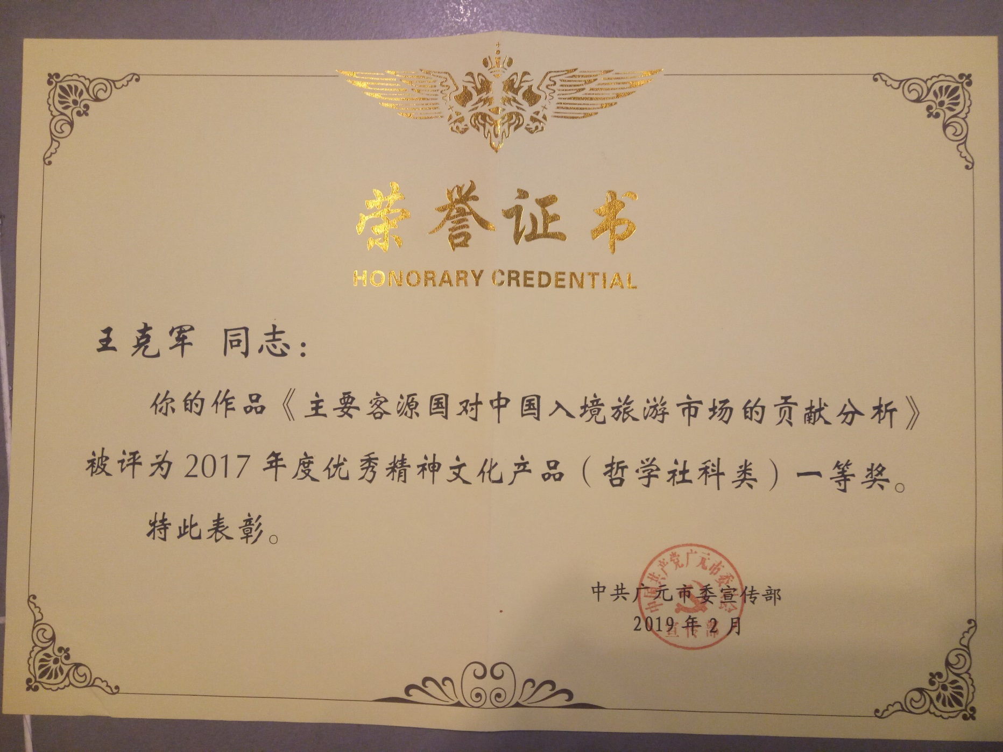

5.广元市社会服务及脱贫攻坚优秀个人奖证书复印件
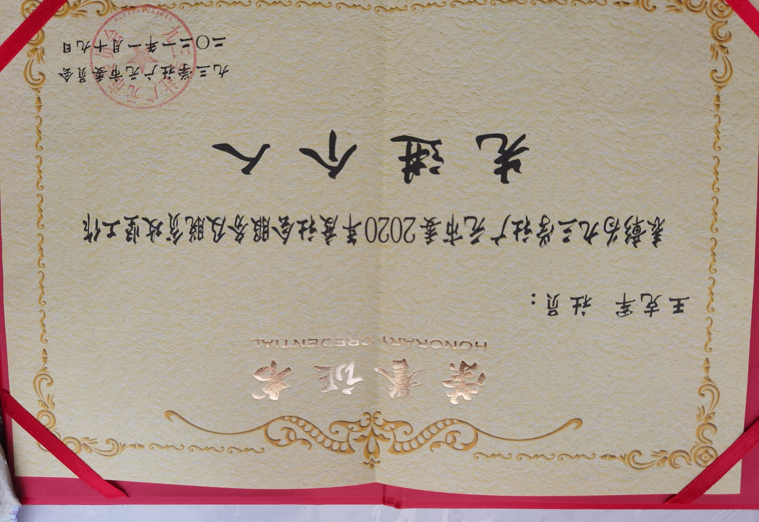
6.广元市脱贫攻坚及社会服务优秀个人奖证书复印件
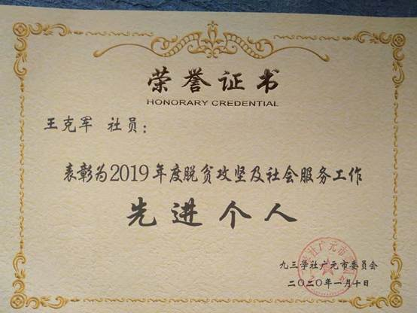
7.四川信息职业技术学院2019年优秀科研成果奖证书复印件
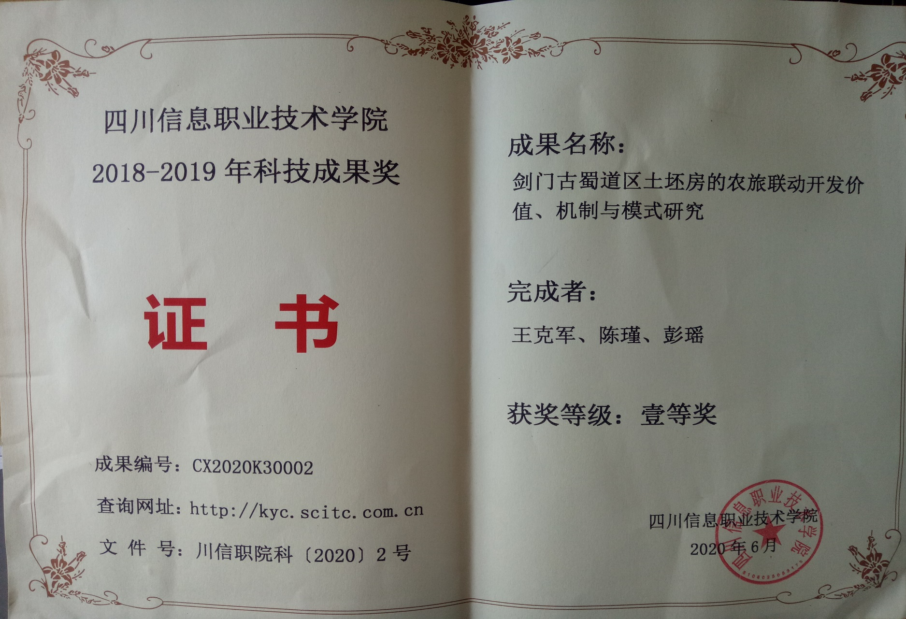

8.四川信息职业技术学院2017-2018学年优秀教师证书复印件
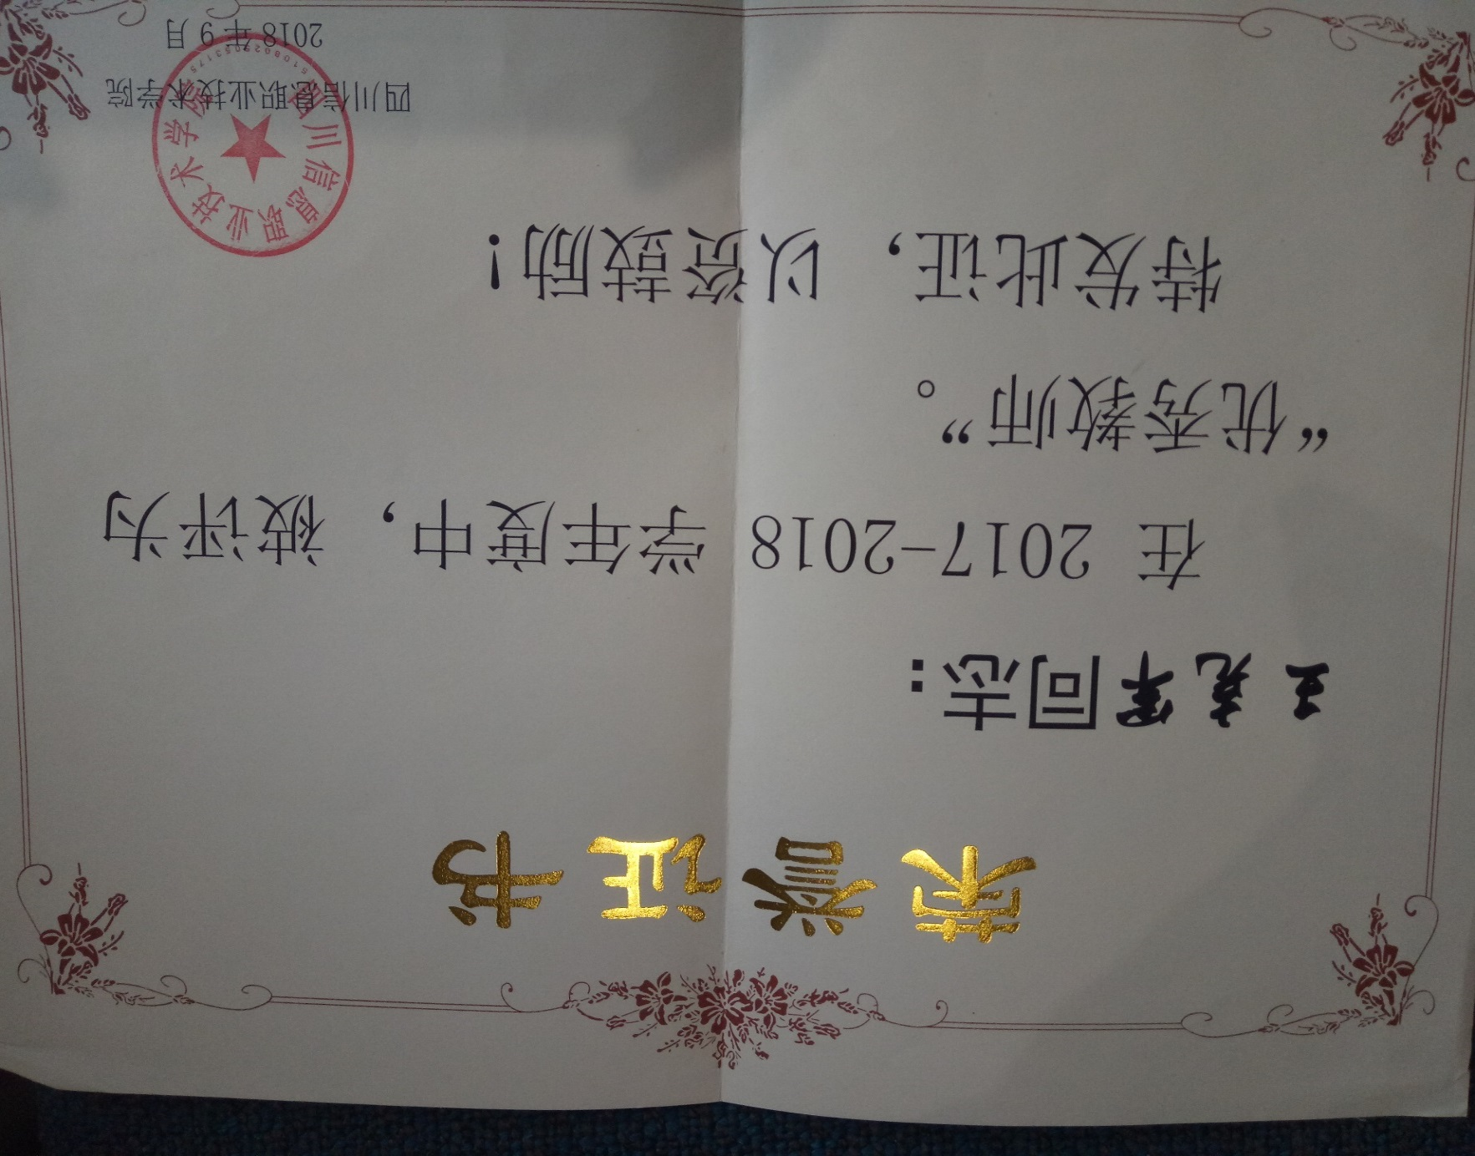

三、近年代表性科研论文复印件
1.《主要客源国对中国入境旅游市场的贡献分析》
2．《日、韩、美、俄对华入境旅游的市场贡献力研究》
3. 《近14年中国入境旅游市场的自然性增长分析》
4. 《旅游者情感动机的实证研究》
5. 《民族村寨旅游利益博弈下的环境问题研究——以四川甲居藏寨为例》
6. 《农村传统土坯房类旅游资源的价值分析——以剑门古蜀道区为例》
7. 《区域入境旅游流质时空演变及成因分析》
8. 《入境旅游与目的地供给关系感知研究——以成都市为例》
9. 《农村土坯房的保护价值与策略研究——来自剑门古蜀道区的报》
10. 《西部民族旅游地区旅游购物品产、销问题研究——以四川省甘孜州为例》

四、近年代表性纵向课题立项及结题证书
1.国家自然基金项目
◎立项通知
◎参研证明
证 明
兹有四川信息职业技术学院王克军老师（原工作于四川民族学院），于2013年9月至2017年12月，参与了陕西师范大学马耀峰教授主持的国家自然基金项目《旅游流与目的地耦合——因素、模型与机制研究》（编号：41271158）。
研究工作期内，该同志完成了“2013年成都市中、外游客对蓉入境旅游感知”调研、数据整理及分析工作，公开发表了学术论文5篇（期中，CSSCI文章2篇，CSSCI扩展版文章1篇）。发文具体情况为：《主要客源国对中国入境旅游市场的贡献分析》一文刊发于《旅游学刊》2017年第1期，《近14年中国入境旅游市场的自然性增长分析》一文刊发于《资源开发与市场》2017年第5期，《旅游者情感动机的实证研究》一文刊发于《地理与地理信息科学》2015年第5期，《区域入境旅游流质时空演变及成因分析》一文刊发于《乐山师范学院学报》2015年第12期，《入境旅游与目的地供给关系感知研究——以成都市为例》一文刊发于《北京第二外国语学院学报》2015年第1期。
在整个研究工作中，王克军同志认真负责、工作严谨、勇于创新、业绩较为显著。特此证明！
此致
敬礼
陕西师范大学地理科学与旅游学院
中国旅游研究院西部旅游发展研究基地
2018年11月05日
项目主持人：属实。
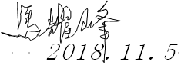

◎结题证明
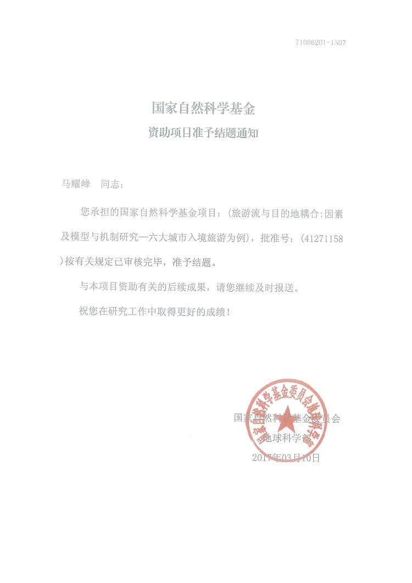

2.国家民委基金项目结题证书复印件
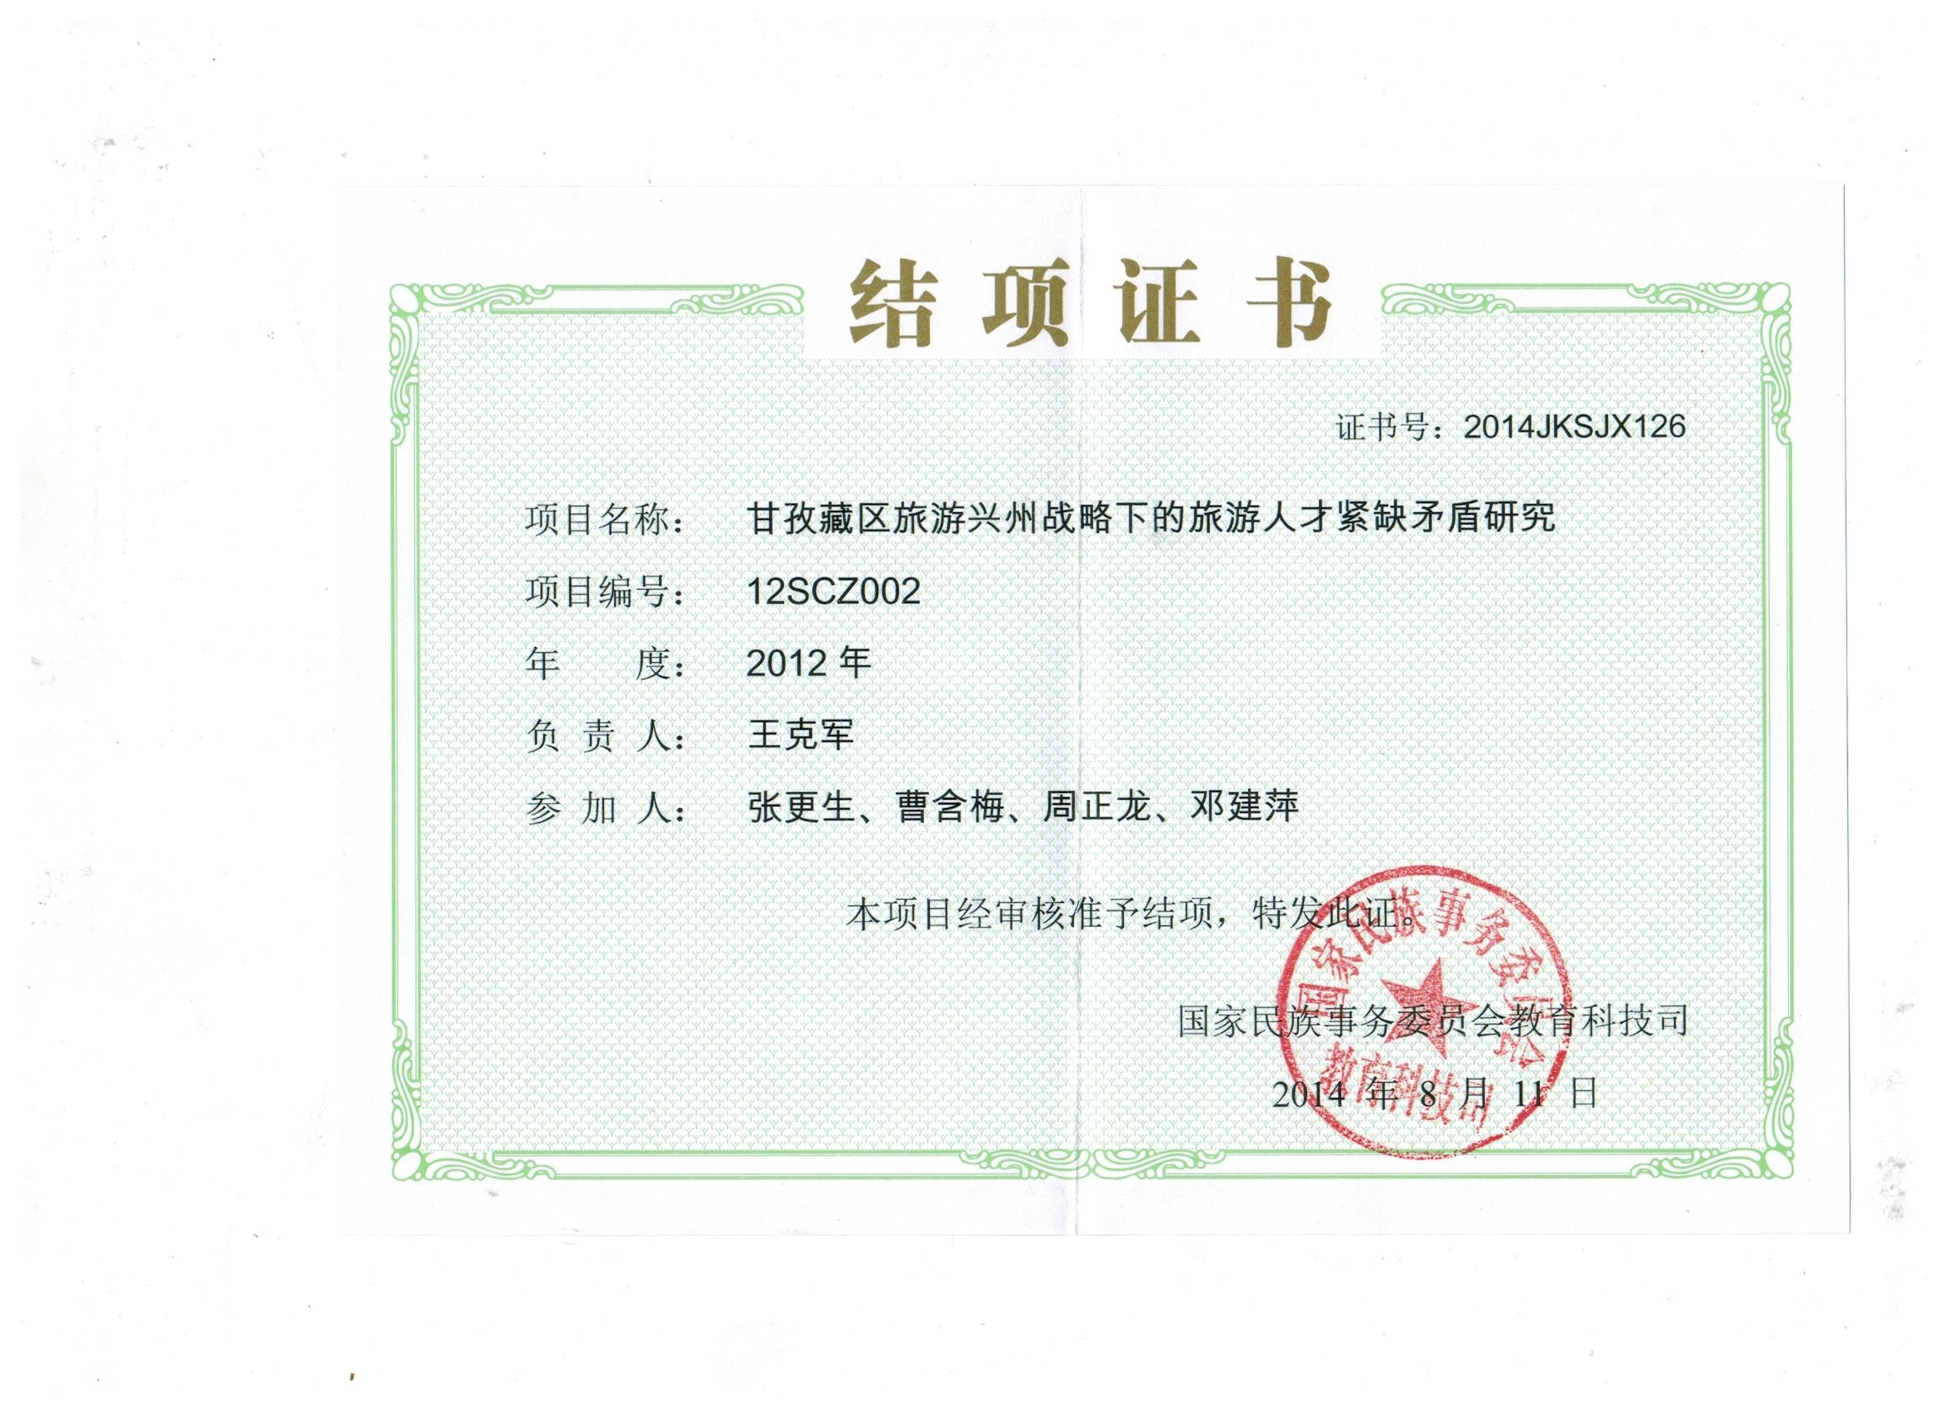

3.四川省教育厅重点课题：《传统土坯房保护与旅游开发的价值与机制研究——以剑门古蜀道区为例》结题证书复印件
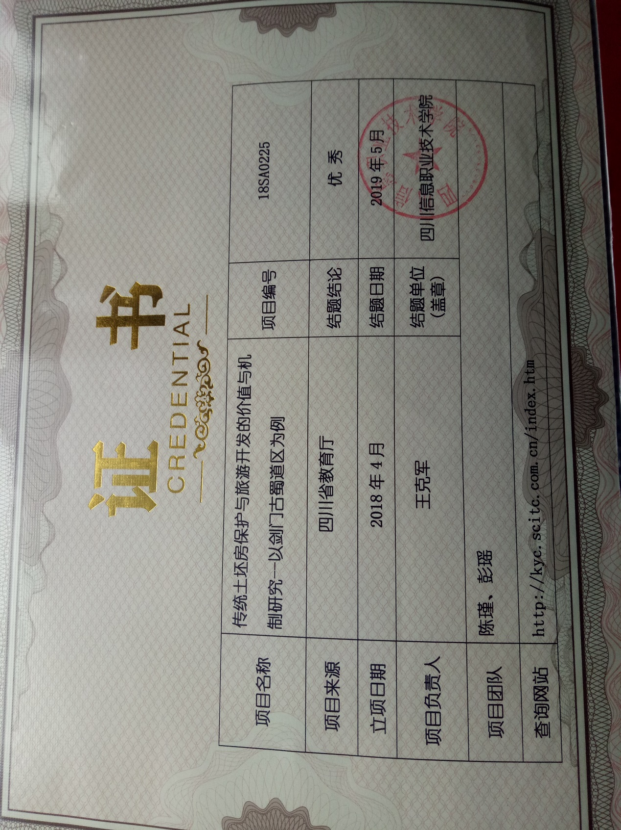

4.广元市宣传部重点课题：《广元民生事业建议发展现状与展望（2018）》结题证书复印件

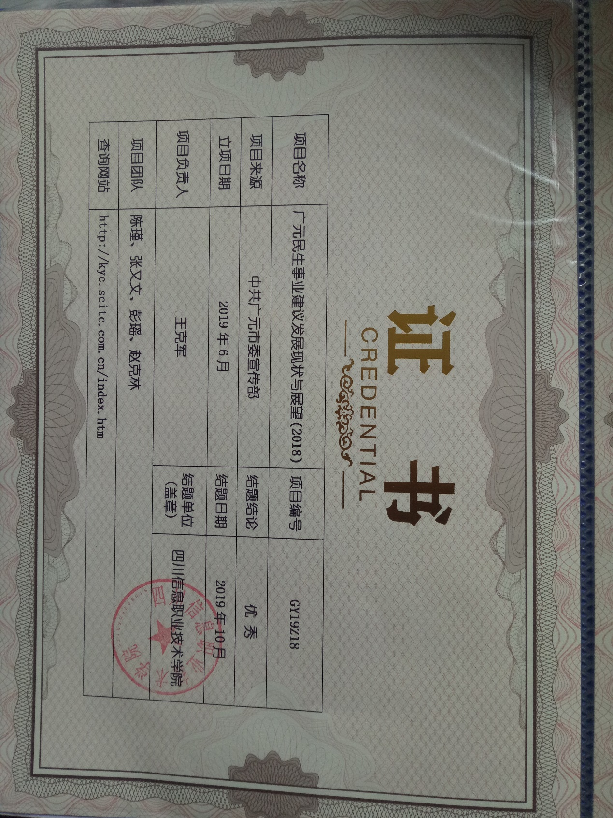

5. 广元市宣传部课题：《高铁时代下广元旅游产业的适应性发展战略研究》结题证书复印件

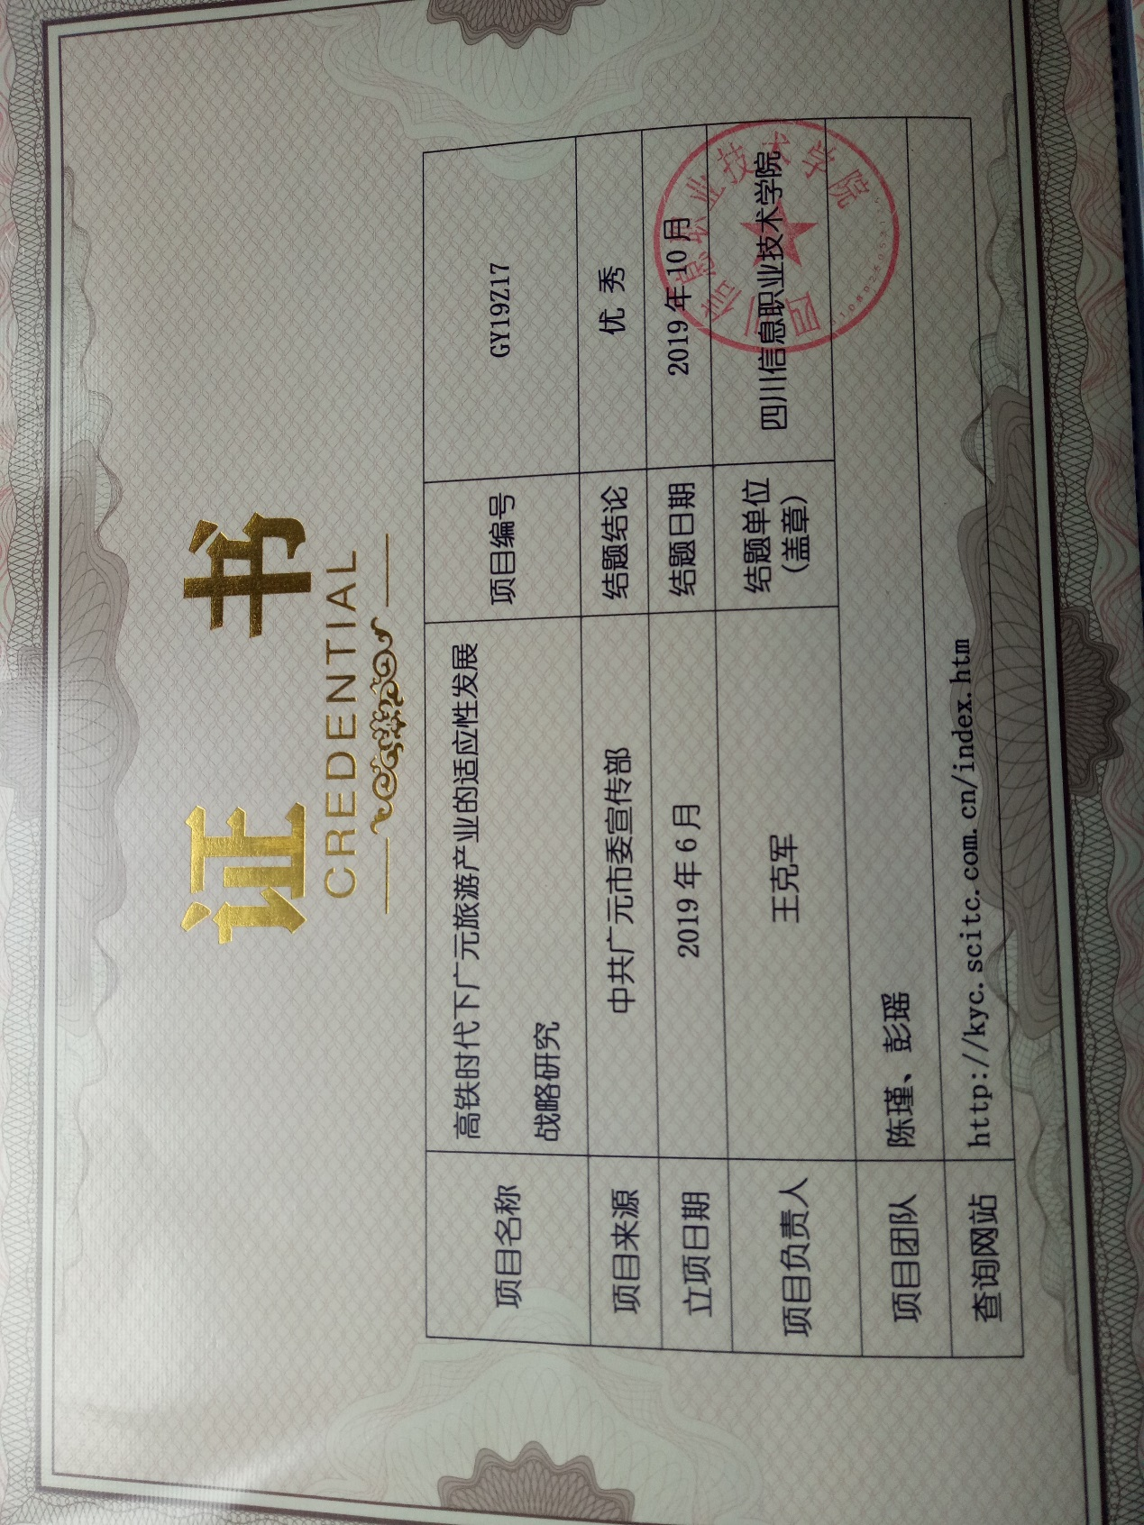

6.四川省教育厅重点课题：《生态安全视角下的藏区旅游开发研究——以四川甘孜州为例》结题证书复印件
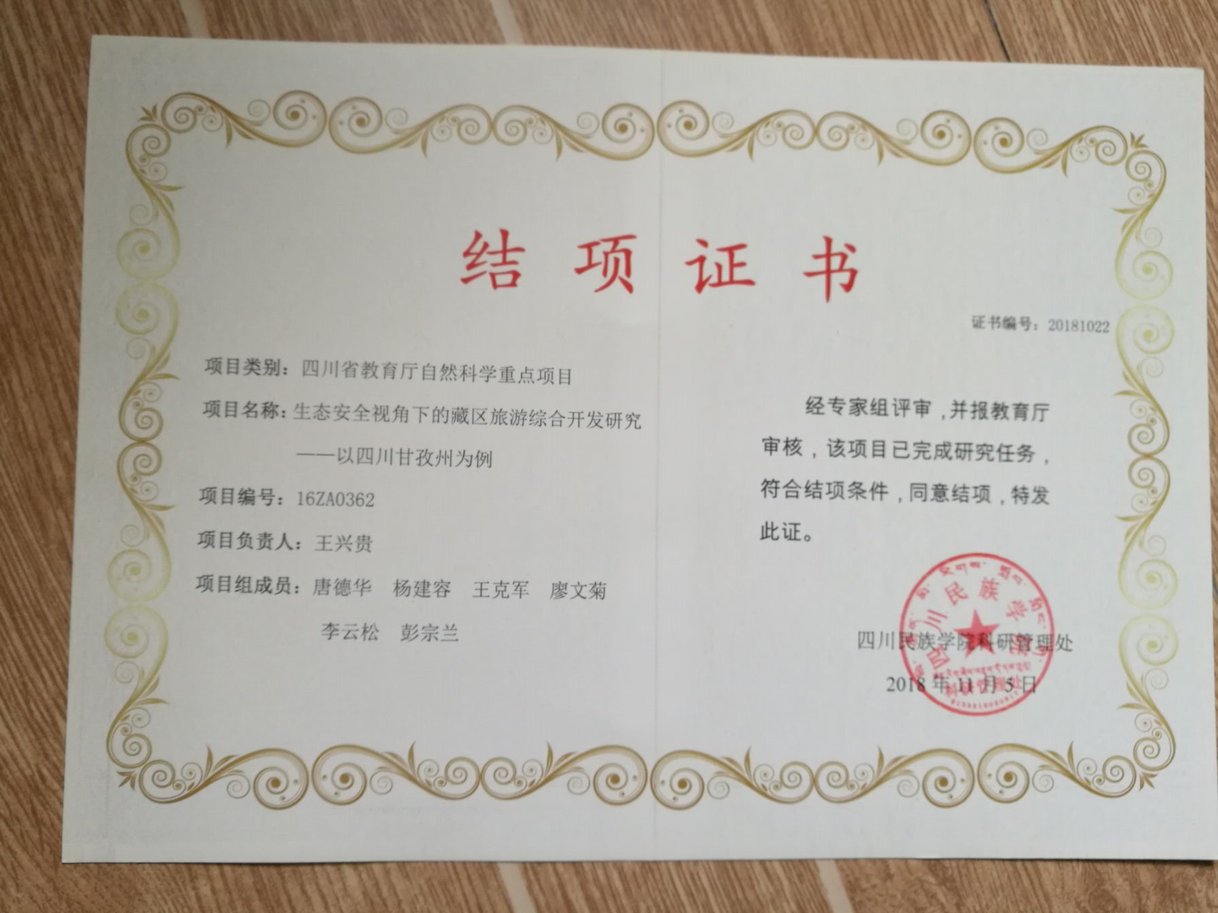

7.四川省哲社办课题：《旅游导向的区域开发研究——以甘孜为例》结题证书
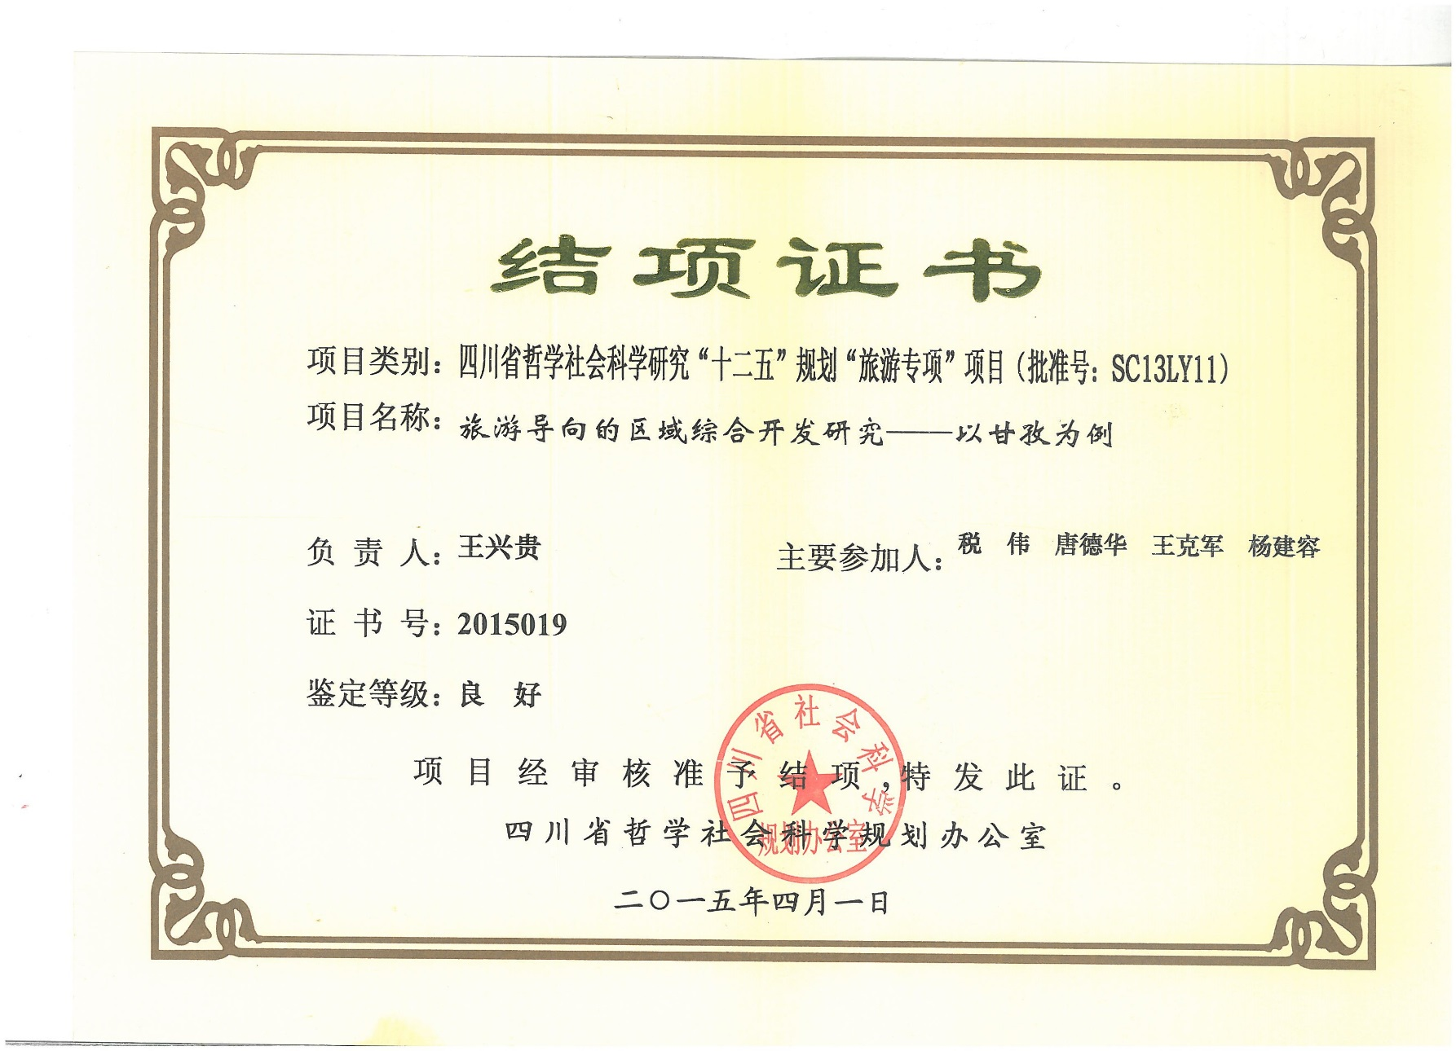

8.2020年四川省旅游发展研究中心课题立项文件复印件
四川信息职业技术学院文件

川信职院科〔2020〕5号

四川信息职业技术学院
关于2020年四川旅游发展研究中心等
四单位课题立项的通知

各部门、各项目负责人：
根据教育部思想政治工作司《关于公布2020年高校思想政治工作有关培育建设项目入选名单的通知》、四川旅游发展研究中心《关于下达2020年度（旅游研究）科研项目的通知》、中国物流学会《关于下达“2020年中国物流学会、中国物流与采购联合会研究课题计划”的通知》等文件的通知，我院教师王克军《基于区内入境旅客旅游行为特征的四川入境旅游供给侧结构优化策略研究》等7个课题获得立项。按文件通知要求，结合我院规定，现就有关事项通知如下：
1.各项目纳入学院2019年科研计划管理。根据《纵向科研项目经费配套办法（修订）》（川信职院科〔2018〕10号）对课题给予相应配套经费资助（具体见附件）。
2.项目资助经费按学院《科研经费管理办法（修订）》（川信职院科〔2019〕6号）文件规定使用。
3.各项目执行项目负责人制，要求项目负责人及时开展研究工作，加强过程自我管理，确保项目按时结题验收，同时，希望各部门做好协调工作。

附件：2020年四川旅游发展研究中心等四单位课题立项清单

四川信息职业技术学院
2020年7月1日

附件

2020年四川旅游发展研究中心等四单位课题立项清单
项目  编号 | 项目名称 | 课题发布  单 位 | 课题  类别 | 负责人 | 单位 | 项目级别 | 划拨经费  (元) | 学院配套  经费(元) | 项目组成员
2020A01 | “引培孵助”四级递进创新创业教育体系的构建与实践 | 教育部思想政治工作司 | 实践  育人  项目 | 杨育箐 | 招就处 | 国家级 | 100000 | 50000 | 吕强、张健华、谭继成、陈刚、王智全、杨蔚云、韩鹏、周玉丰、赵克林、王刚、徐芳、梁勤
LY20-04 | 基于区内入境旅客旅游行为特征的四川入境旅游供给侧结构优化策略研究 | 四川旅游发展研究中心 | 重点  项目 | 王克军 | 经济管理系 | 省级 | 10000 | 10000 | 冯晓兵、陈瑾、孙璐、彭瑶、冉晓敏
LY20-50 | 文旅融合背景下广元市研学旅游行业发展研究 | 四川旅游发展研究中心 | 自筹  项目 | 欧丹 | 经济管理系 | 省级 | —— | 8000 | 李娟、蔡文春、陈瑾、彭瑶、何坤
DM202006 | 广元本土化红色微动漫创作研究 | 四川动漫研究中心 | 一般  项目 | 卞妍 | 数字艺术系 | 省级 | 3000 | 5000 | 崔丽、叶小菊、杨超、江云涛、贯凌云
DM202007 | “聚粉，吸睛”云计算专业科普动漫实践研究 | 四川动漫研究中心 | 一般  项目 | 陈良英 | 信息工程系 | 省级 | 3000 | 5000 | 余美璘、向文欣、何莉、刘翠、魏绍宁
DM202012 | 国学诗词文化资源在自媒体动画IP中的应用研究 | 四川动漫研究中心 | 一般  项目 | 韩阳 | 数字艺术系 | 省级 | 3000 | 5000 | 刘卜水、崔丽、叶小菊、俞天鹏、江云涛、卞研
2020CSLKT3-118 | 京东西南电商物流学院促进广元地区电商物流产业发展路径研究 | 中国物流学会 | 一般  项目 | 刘星余 | 经济管理系 | 省级 | —— | 6400 | 霍秀秀、蔡文春、倪兴平、廖丽琴、杜君、王晓康、王珏

信息公开选项：主动公开
四川信息职业技术学院党政办公室 2020年7月1日印发

五、近年代表性编著复印件
1.专著《生态安全视角下的旅游综合开发研究》，第四著者
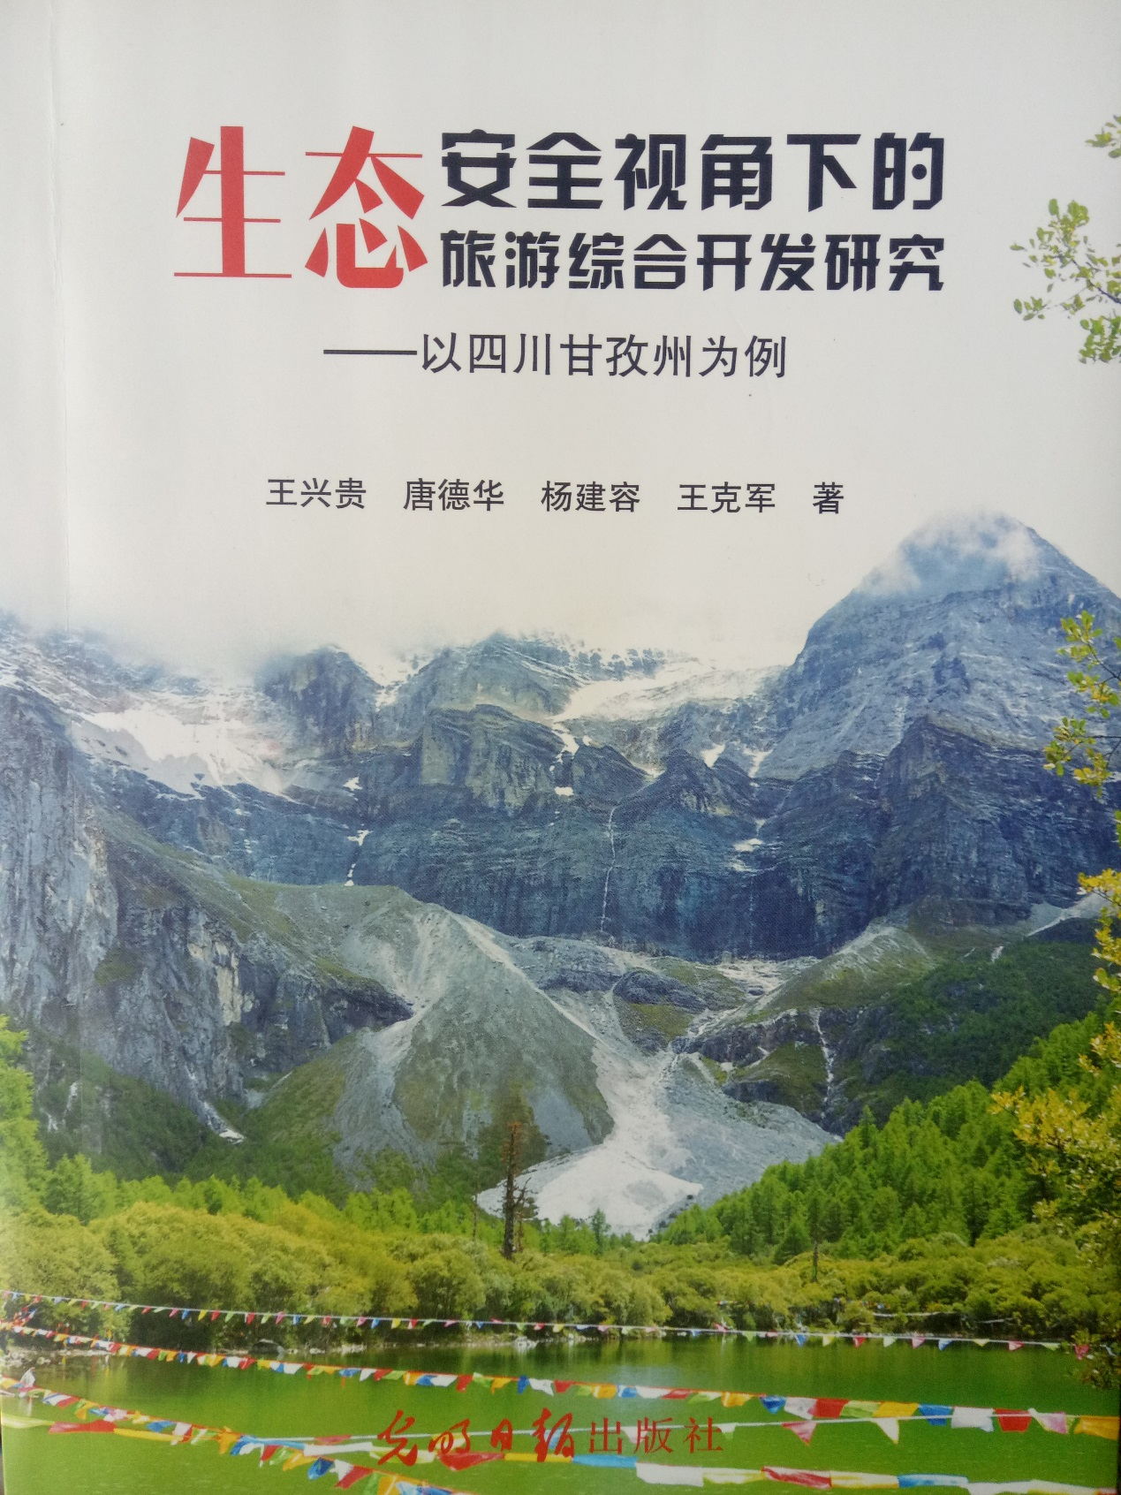

2.编辑《广元蓝皮书（2018）》，第七编辑 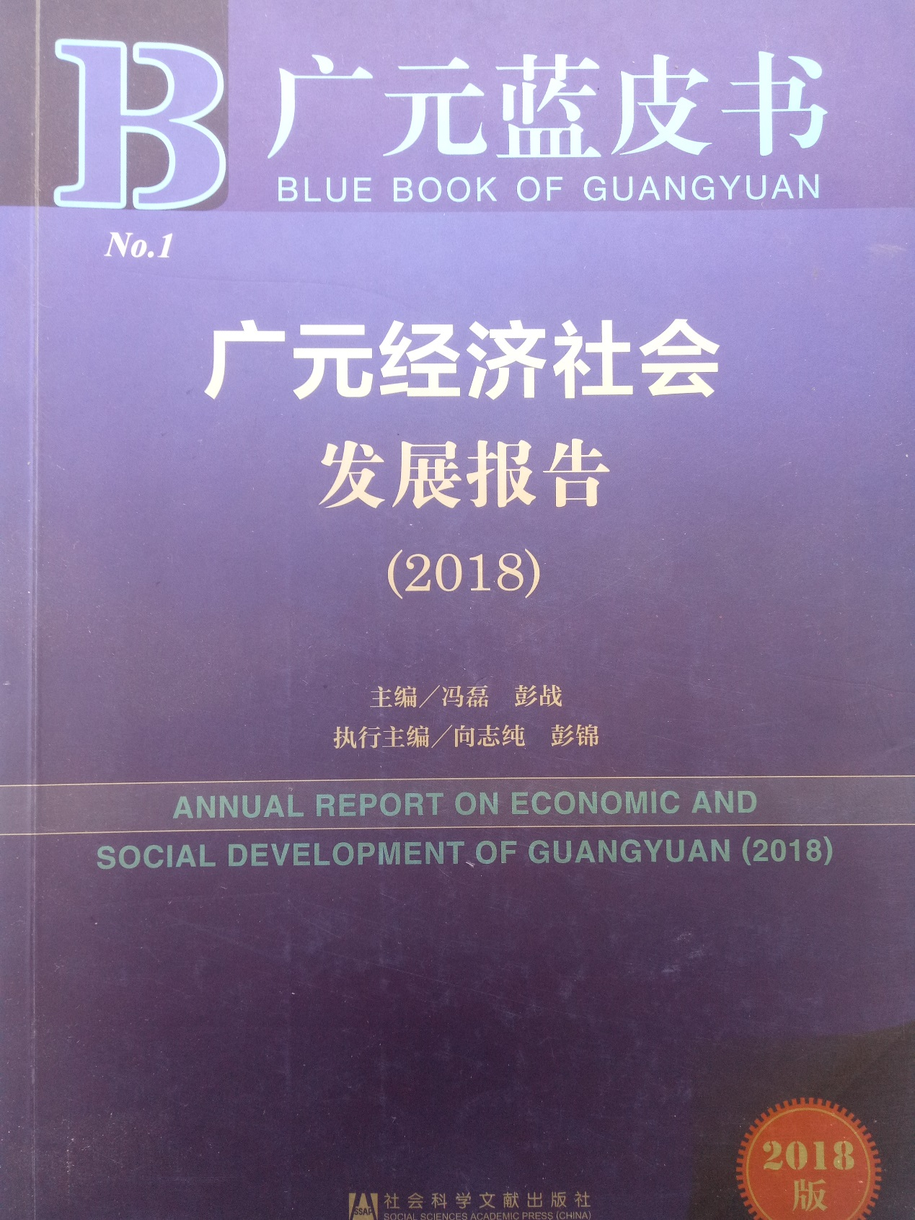

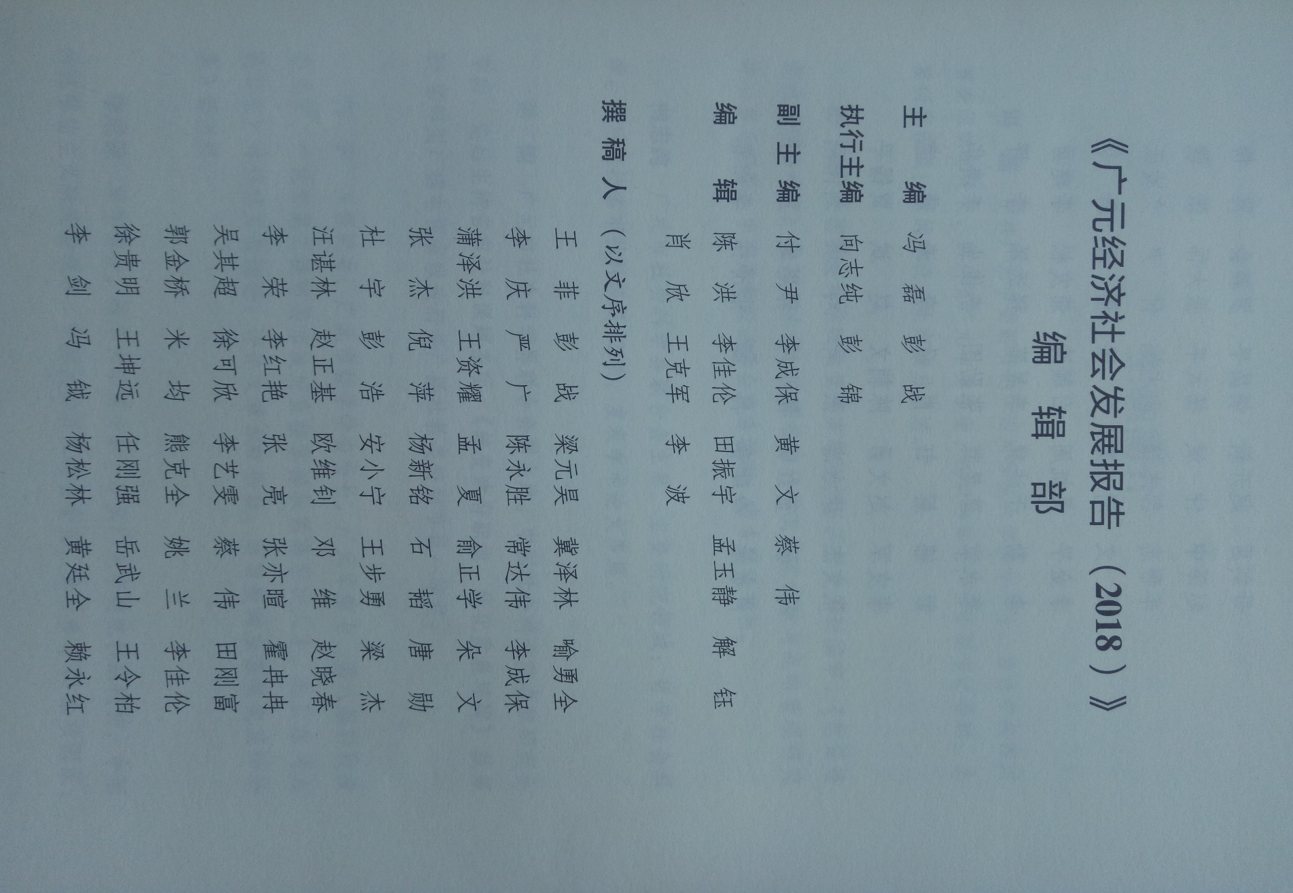

3.编《广元蓝皮书(2019)》,第四副主编
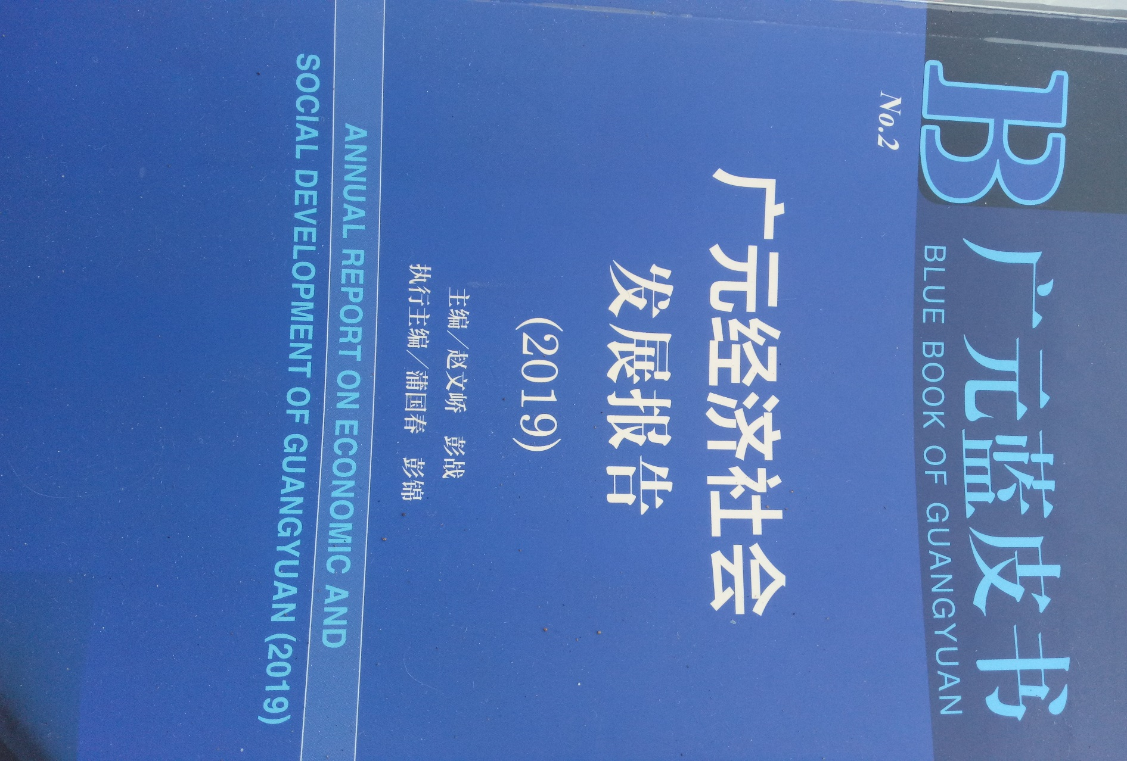

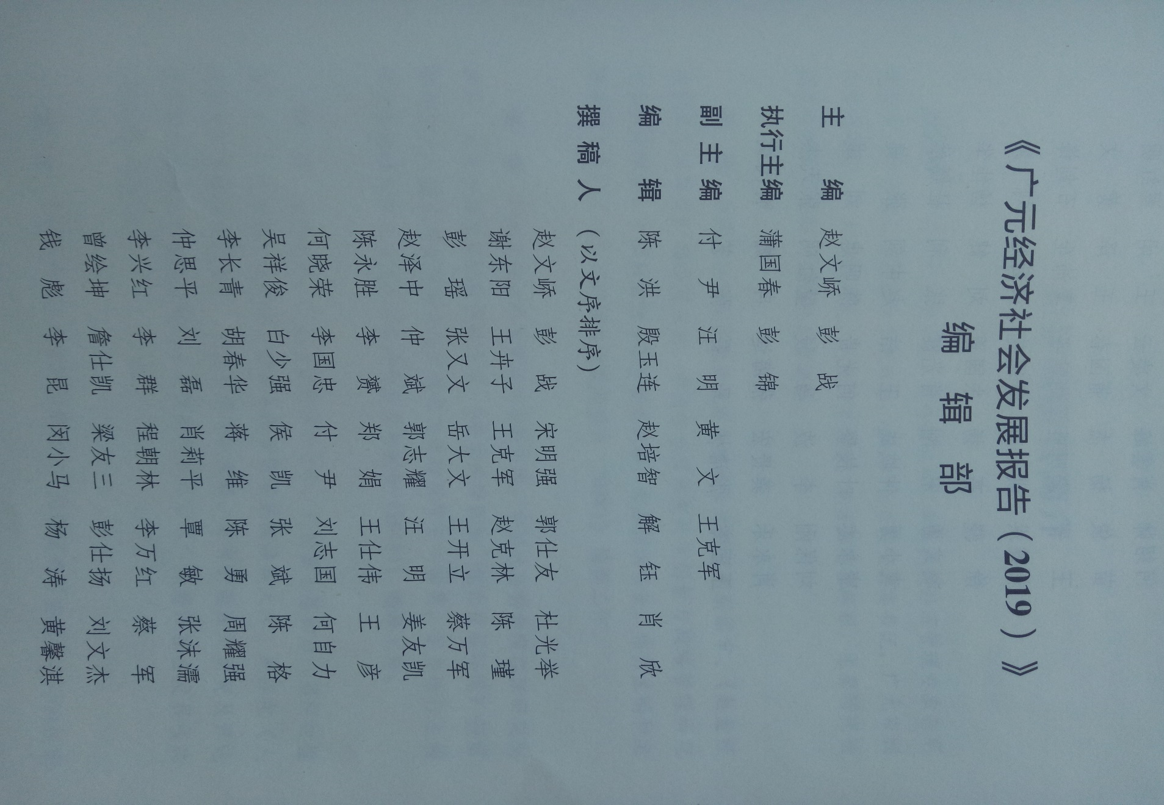

4.编《广元蓝皮书（2020）》，第三副主编
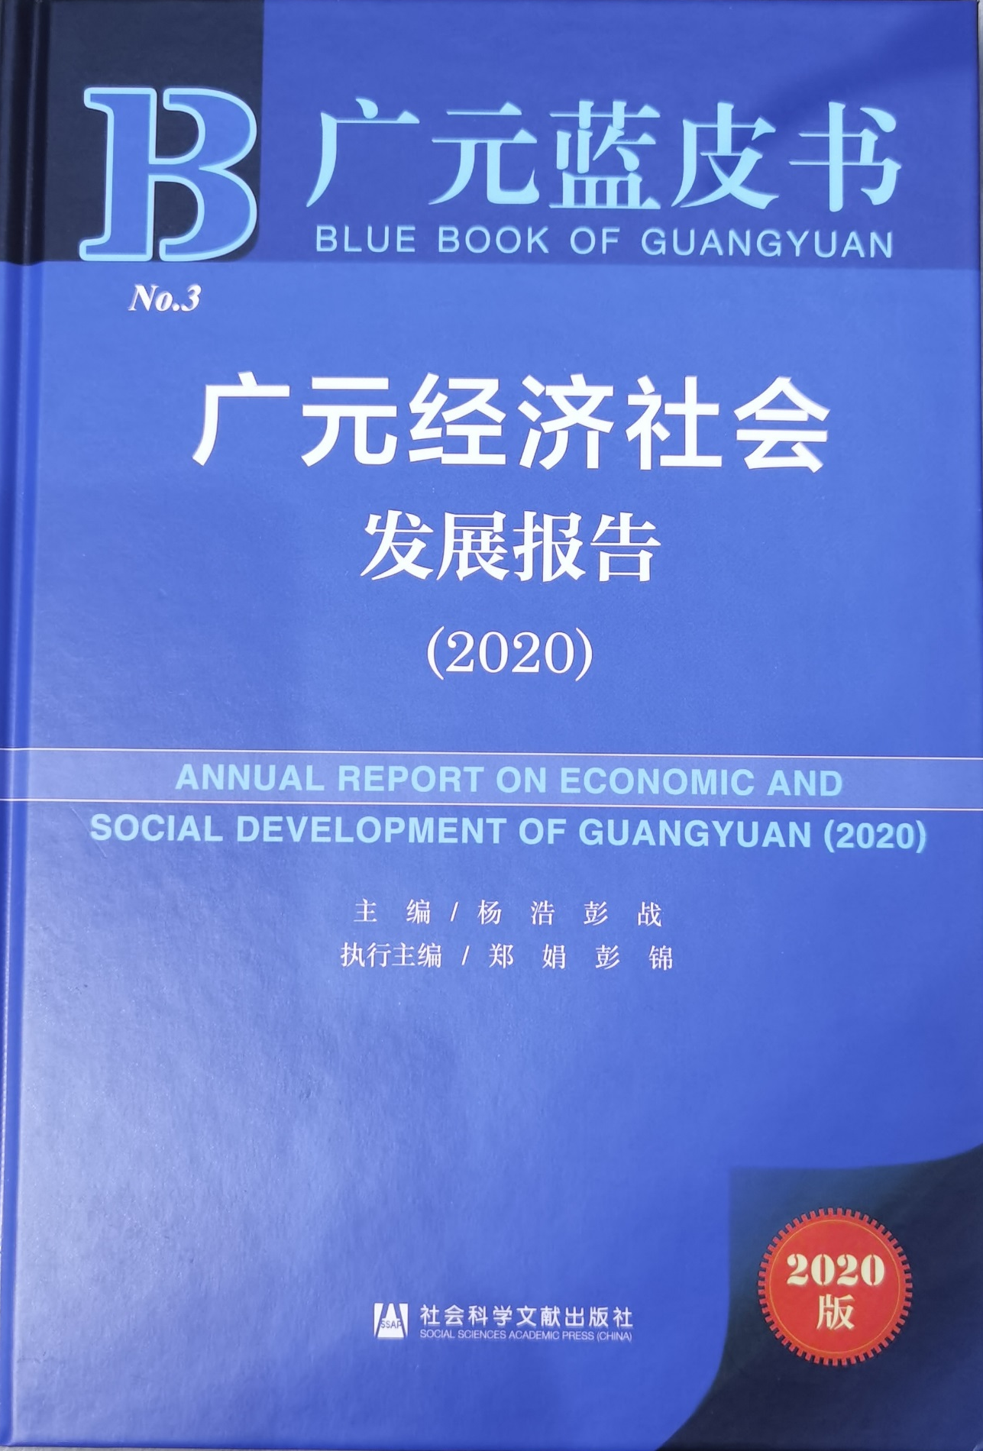

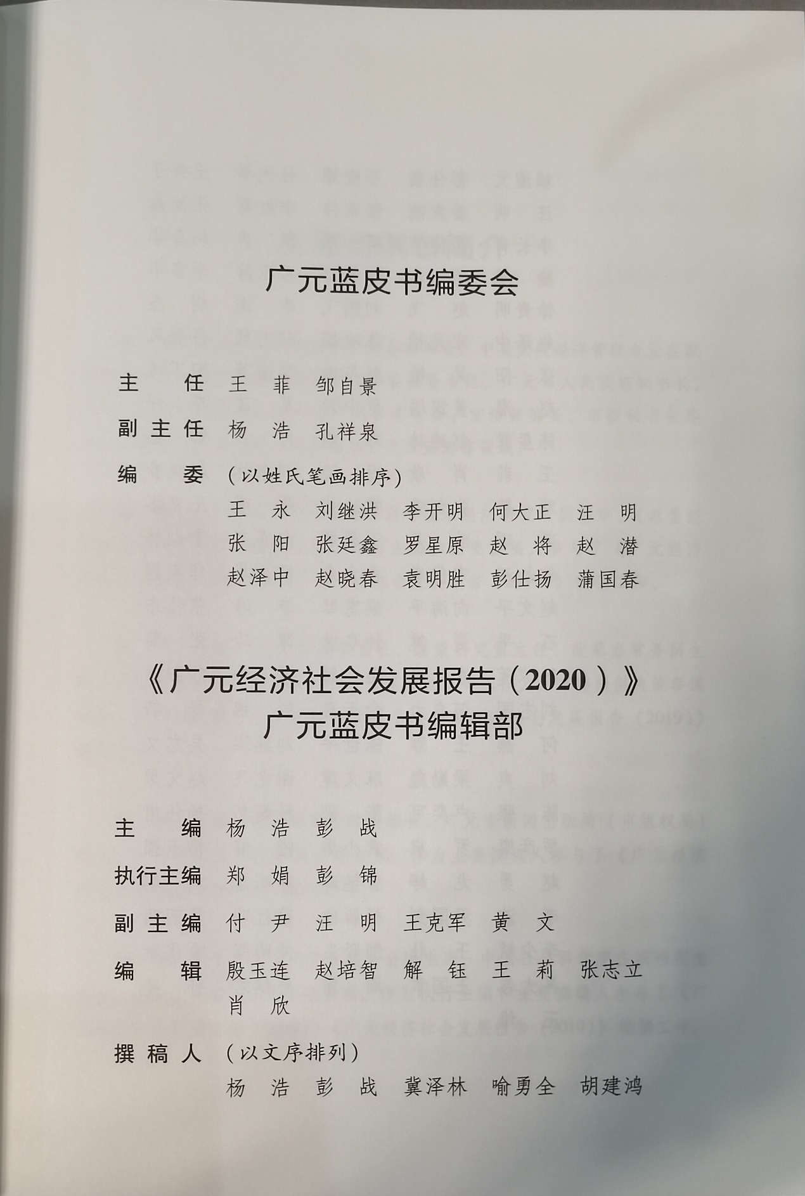

六、近年代表性横向课题复印件
1.《广元蓝皮书（2019）》总报告验收报告
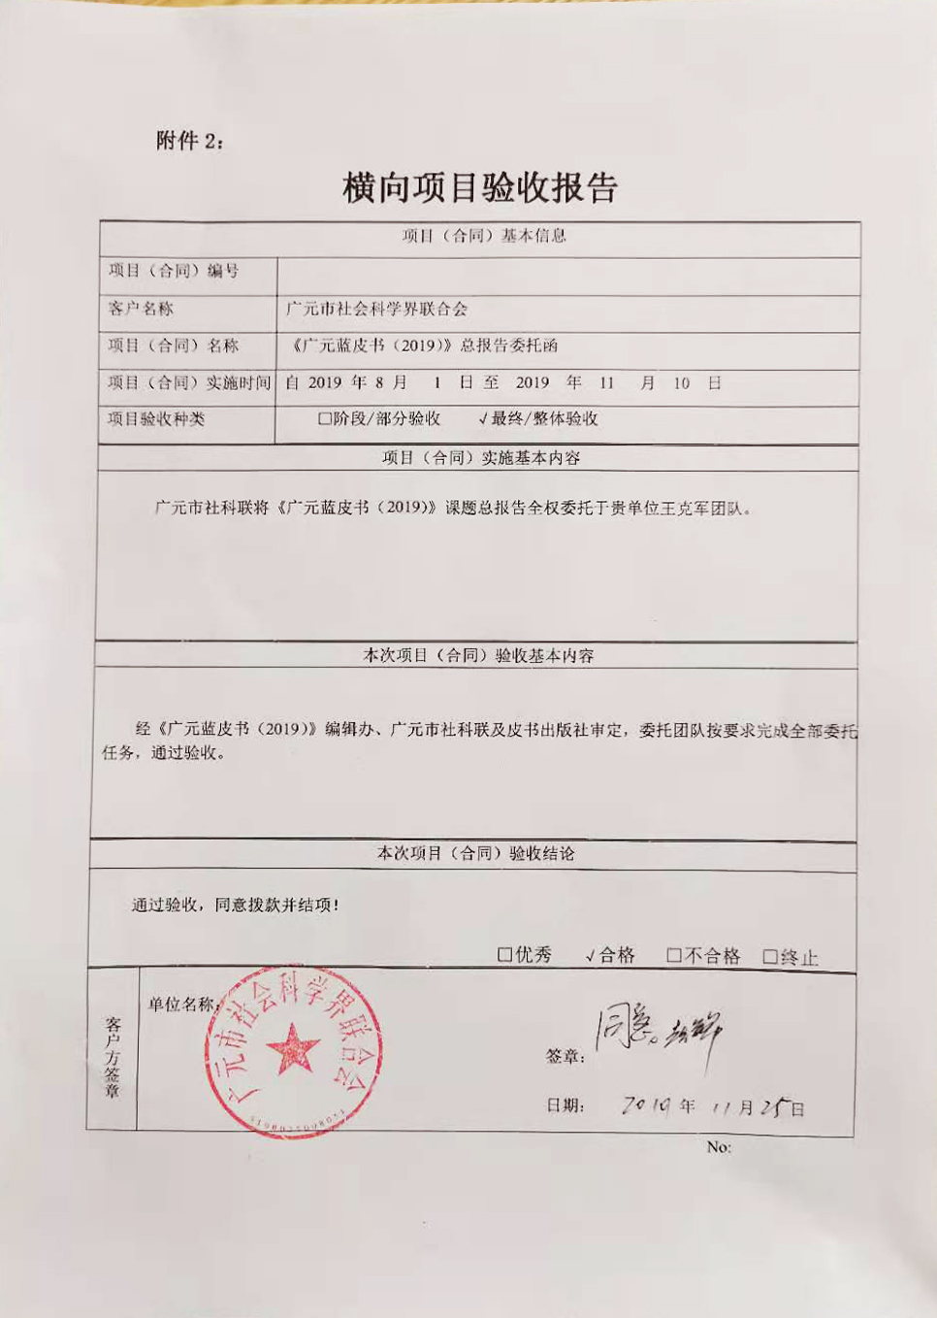

2. 《广元蓝皮书（2020）》总报告验收报告
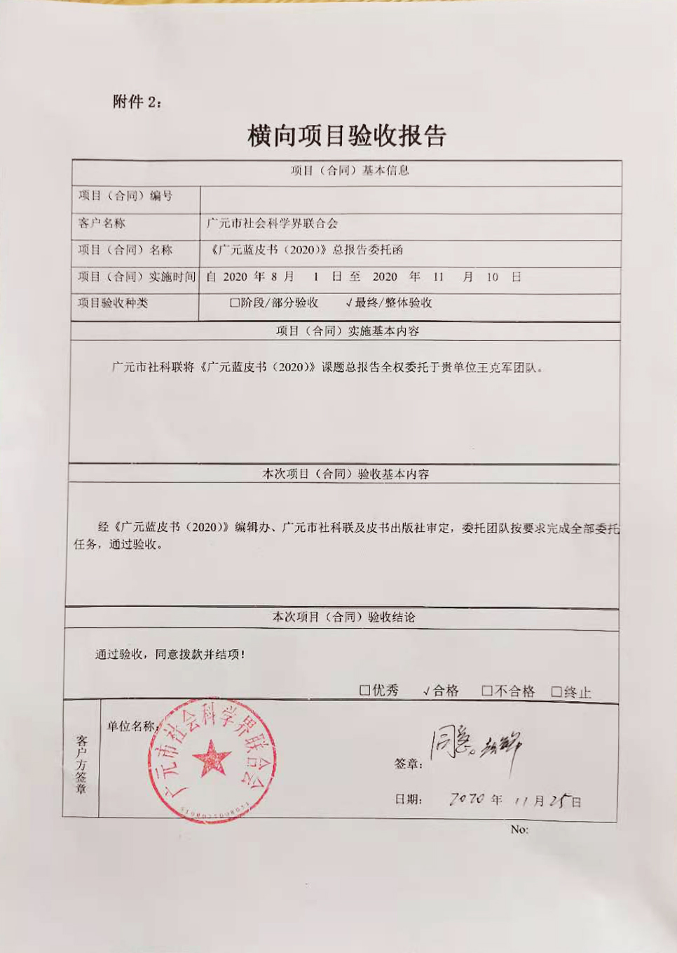

3.《苍溪永宁镇施店驿和红色文化游步道概念性设计》项目验收报告
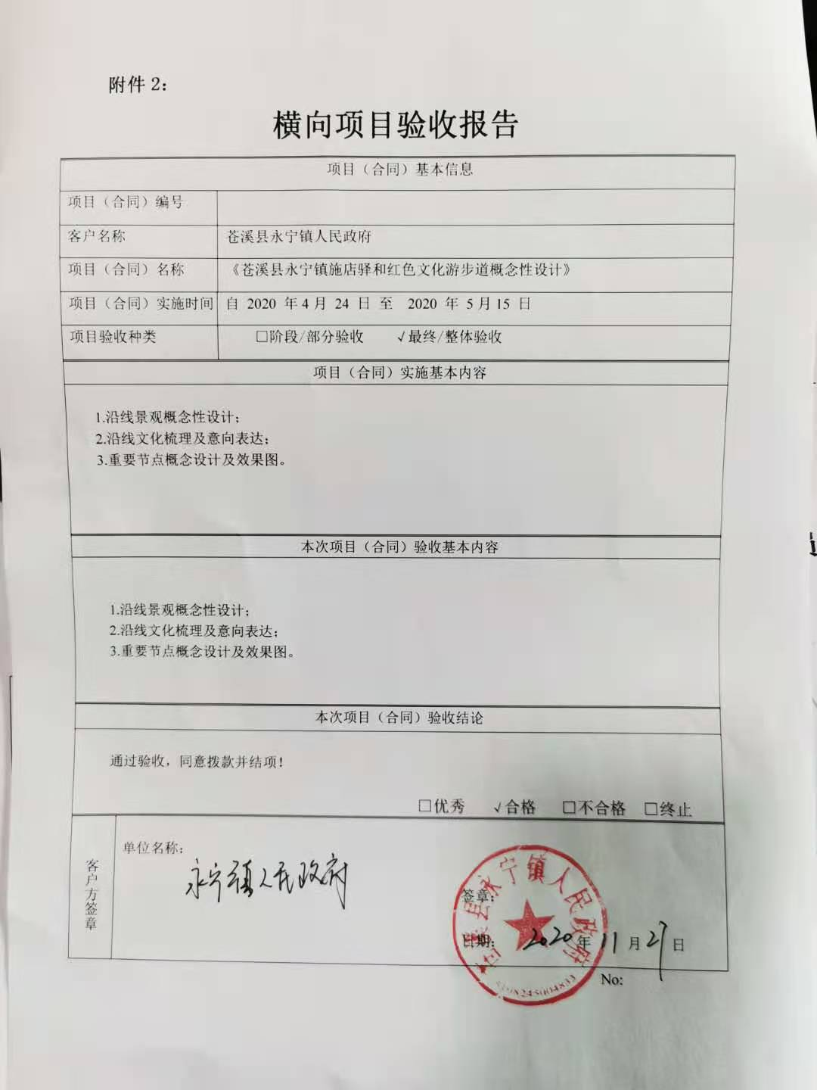

4.《广元市文化和旅游资源普查总报告》项目验收报告

七、近年科研资政类代表性报告回复复印件
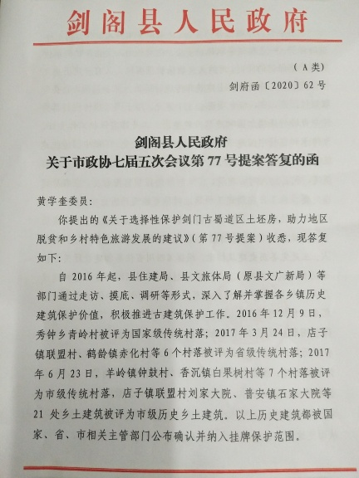

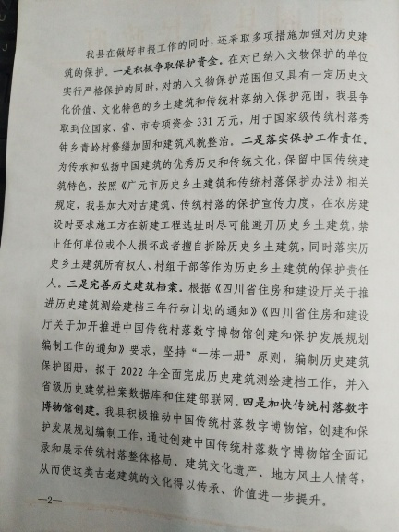

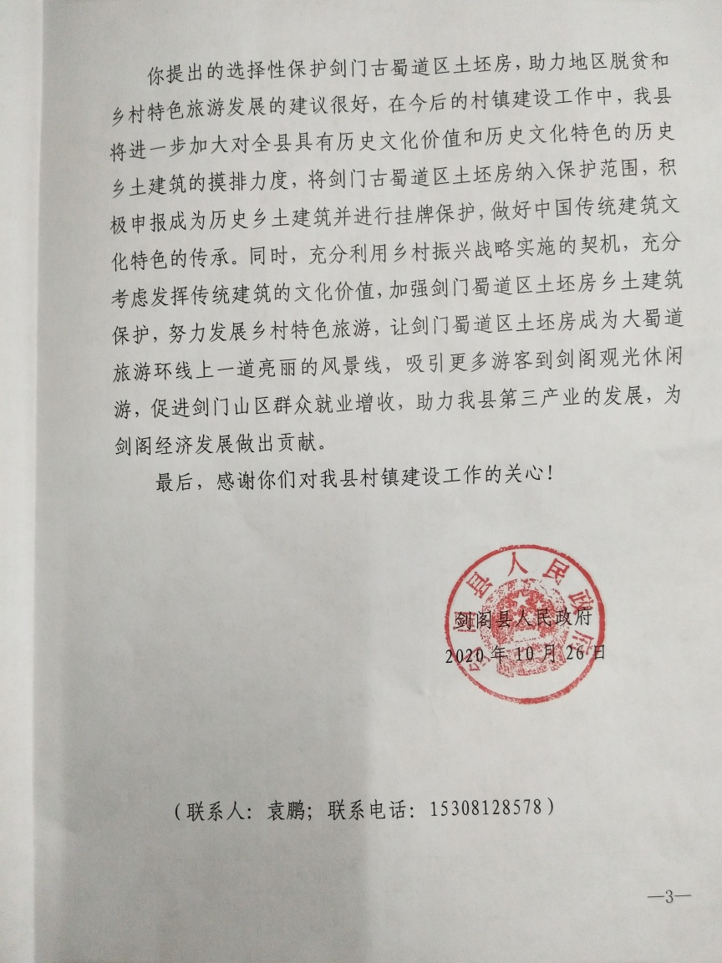

八、近年社会服务代表性项目评价复印件及社会服务照
1.代表性项目评价复印件
◎《苍溪县“嘉陵十景”》策划经济效益证明
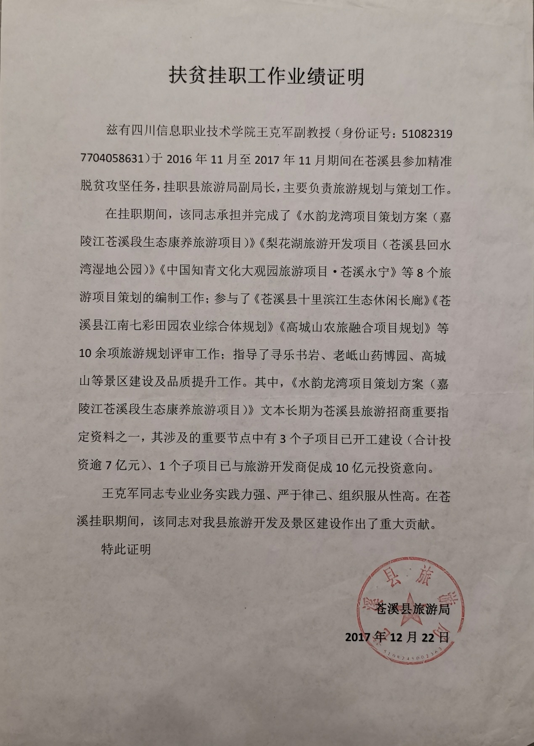
◎《旺苍县“檬子大峡谷旅游总体开发概念性策划》采用证明

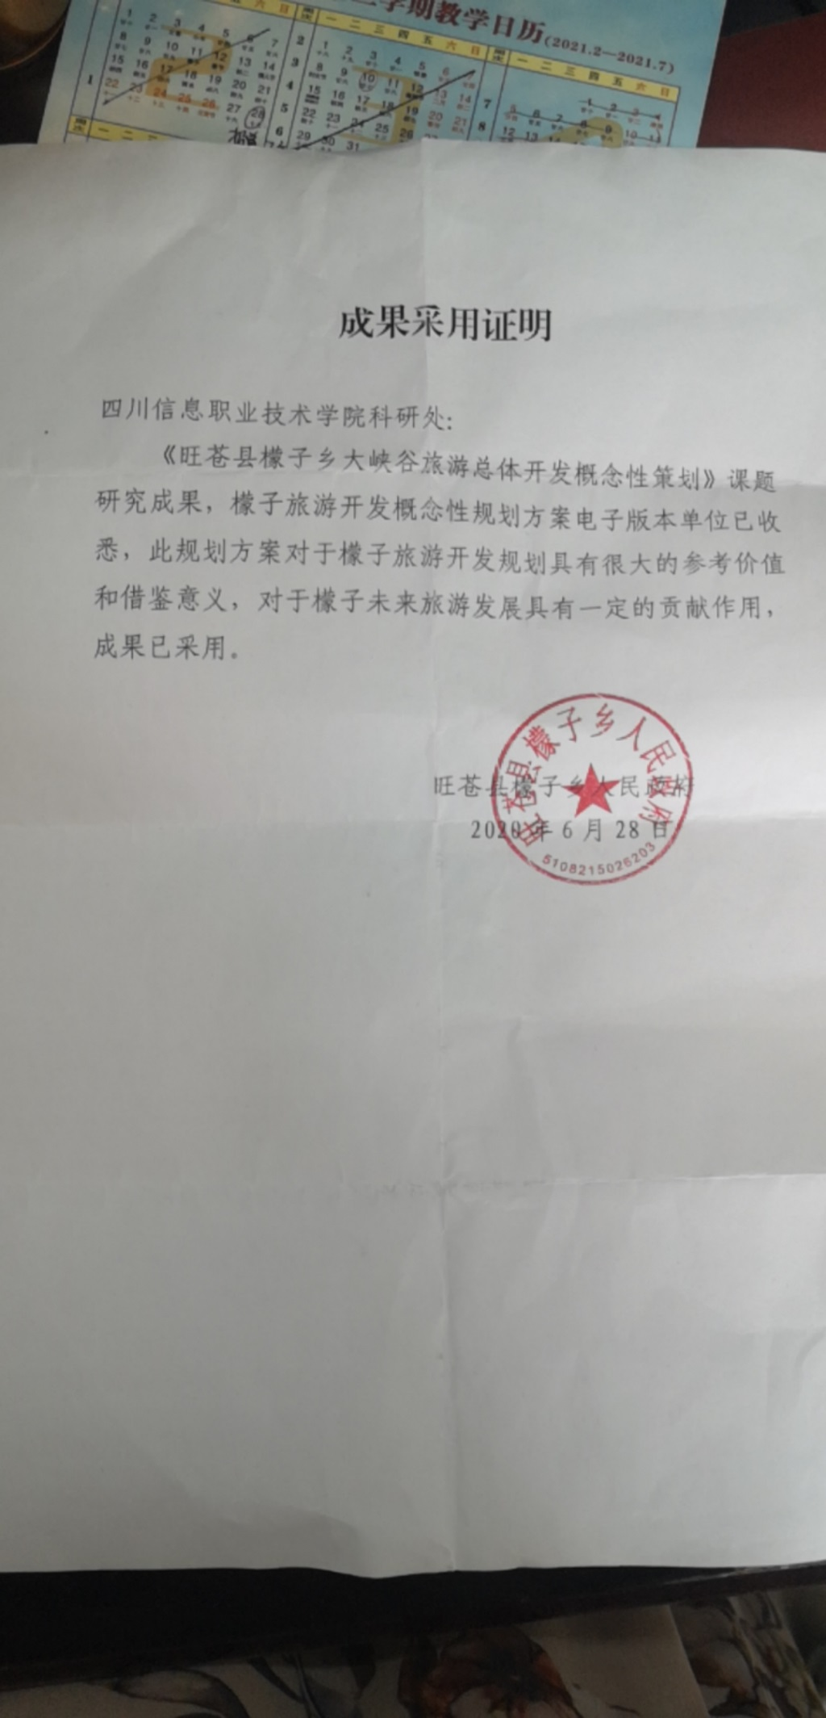
◎《国道318线甘孜藏族自治州段自行车骑游线路建设、营地建设、驿站接待、骑游规范标准》采用证明

2.近年代表性社会服务照
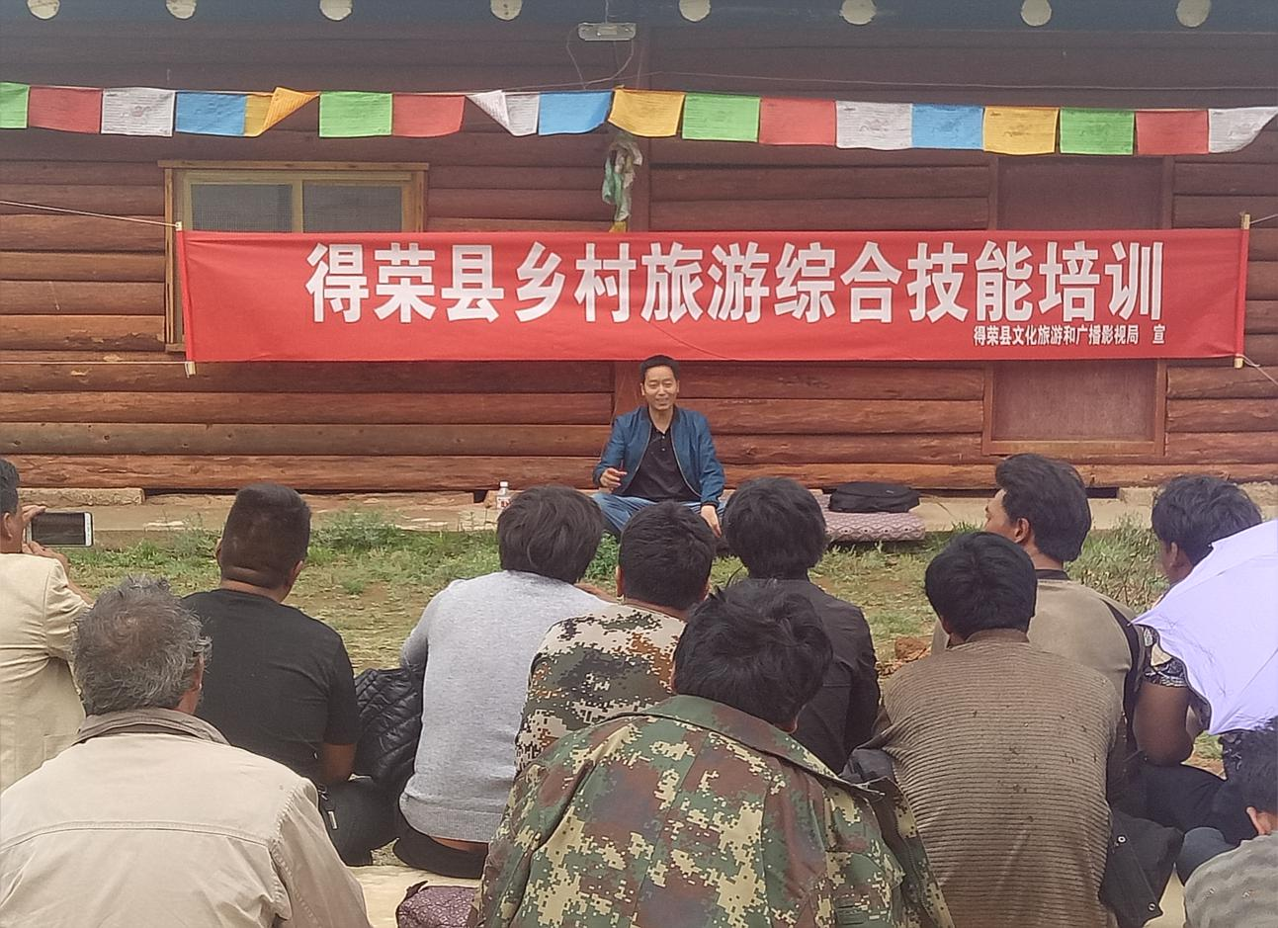
（1）2018年7月1日，王克军参与脱贫攻坚赴德荣县开展“乡村旅游综合技能培训”
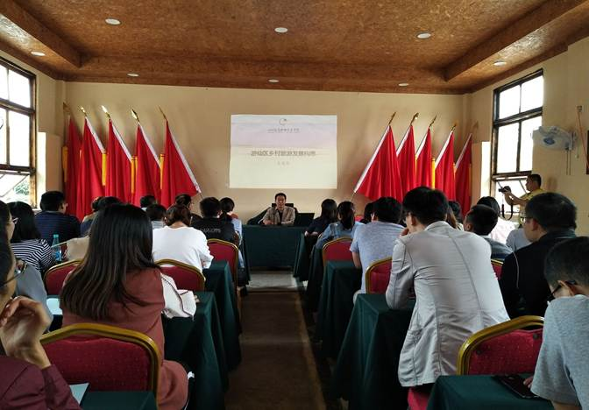

（2）2018年9月27，王克军在绵阳市游仙区开展乡村旅游专题讲座

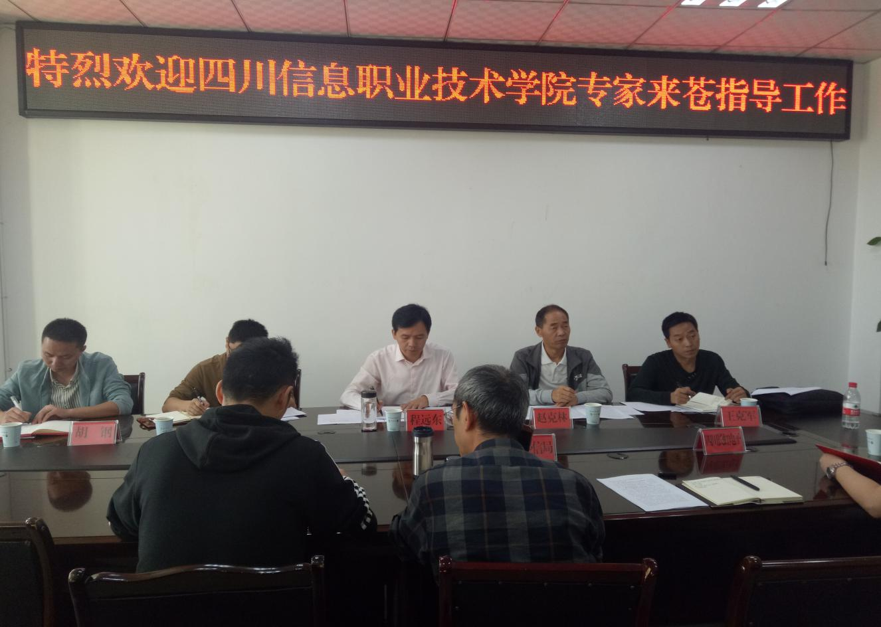

（3）2018年9月28日，王克军赴苍溪县指导智慧城市建设

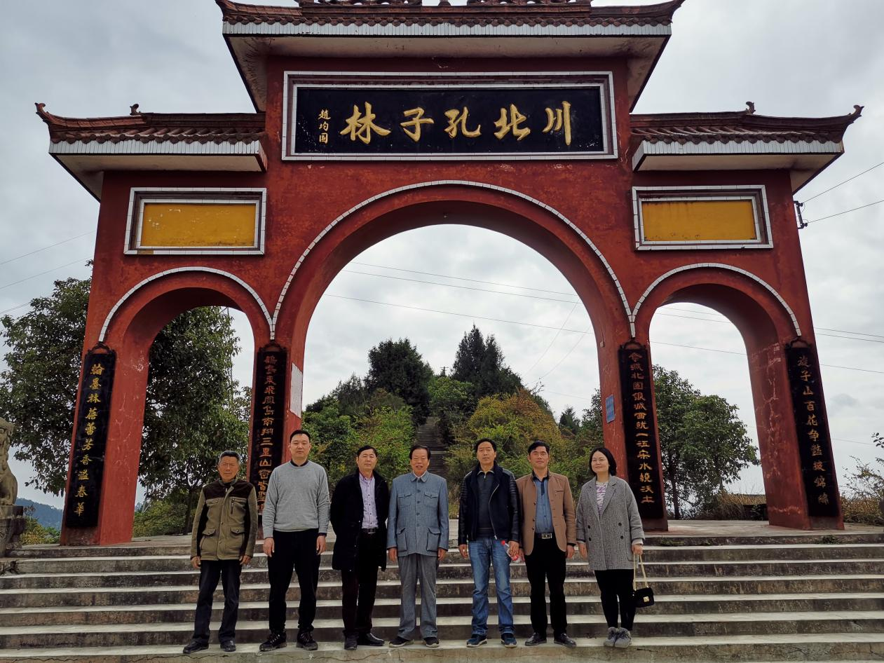
（4）2019年3月16，王克军带队到苍溪孔子林开展文化调研

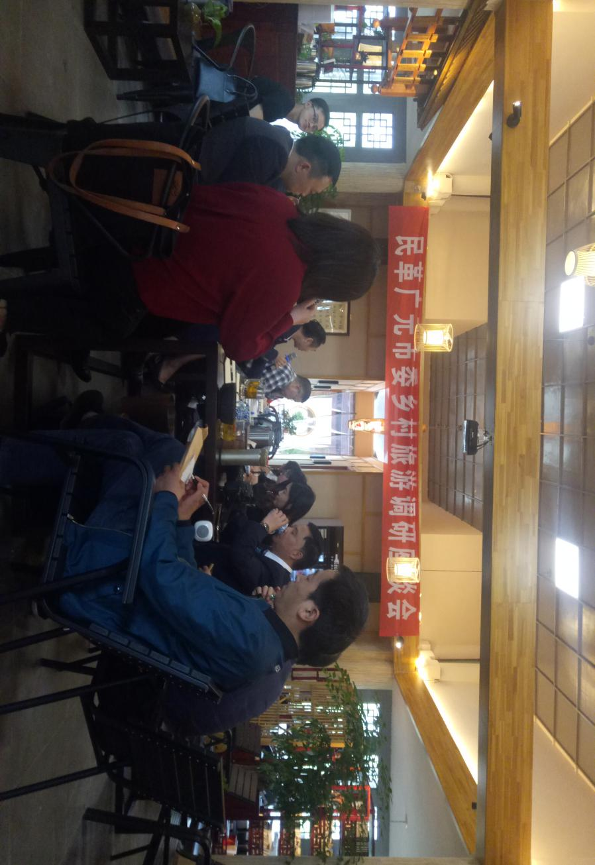

（5）2019年4月19日，王克军老师应邀参加民革广元市委乡村旅游调研座谈
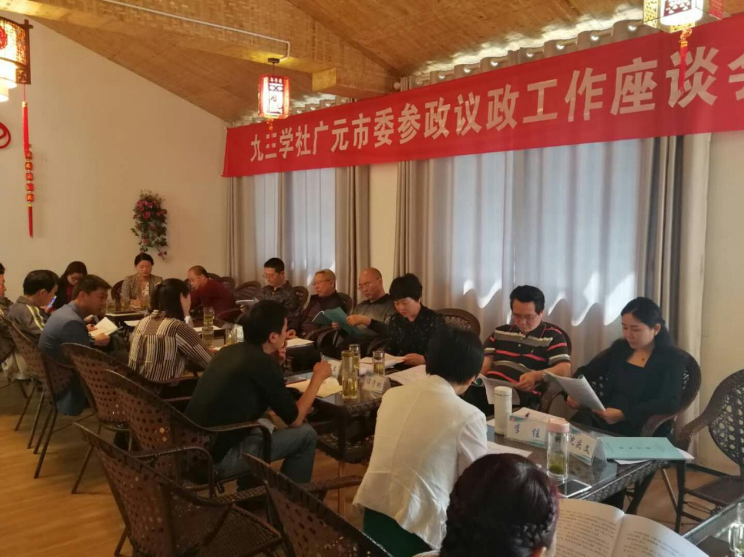
（6）2019年4月20日，王克军老师参加九三学社广元市委参政议政工作暨“生态康养旅游名市建设城市软环实力提升研讨论证会”

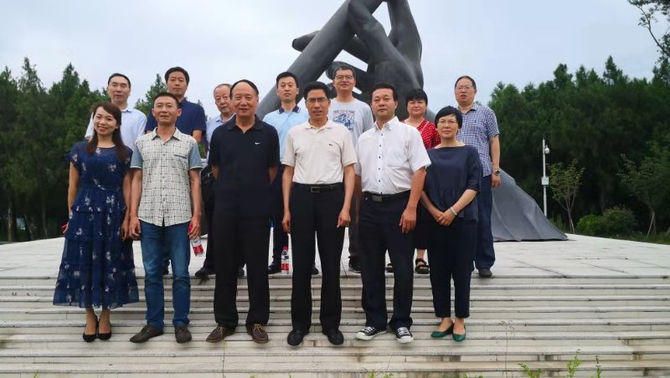

（7）2019年7月7日，王克军随中宣部专家组赴苍溪开展乡村振兴调研
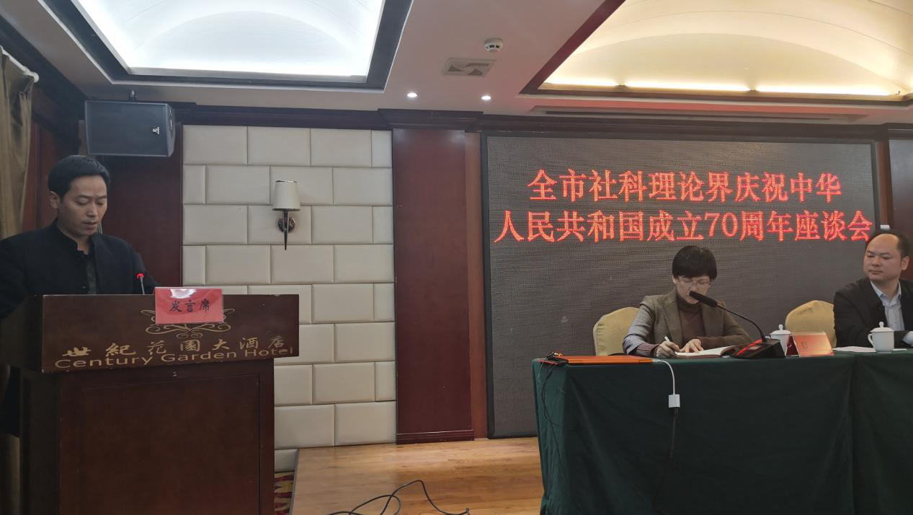
（8）2019年10月11日，王克军在广元市社科理论界庆祝中华人民共和国成立70周年座谈会上作主题发言

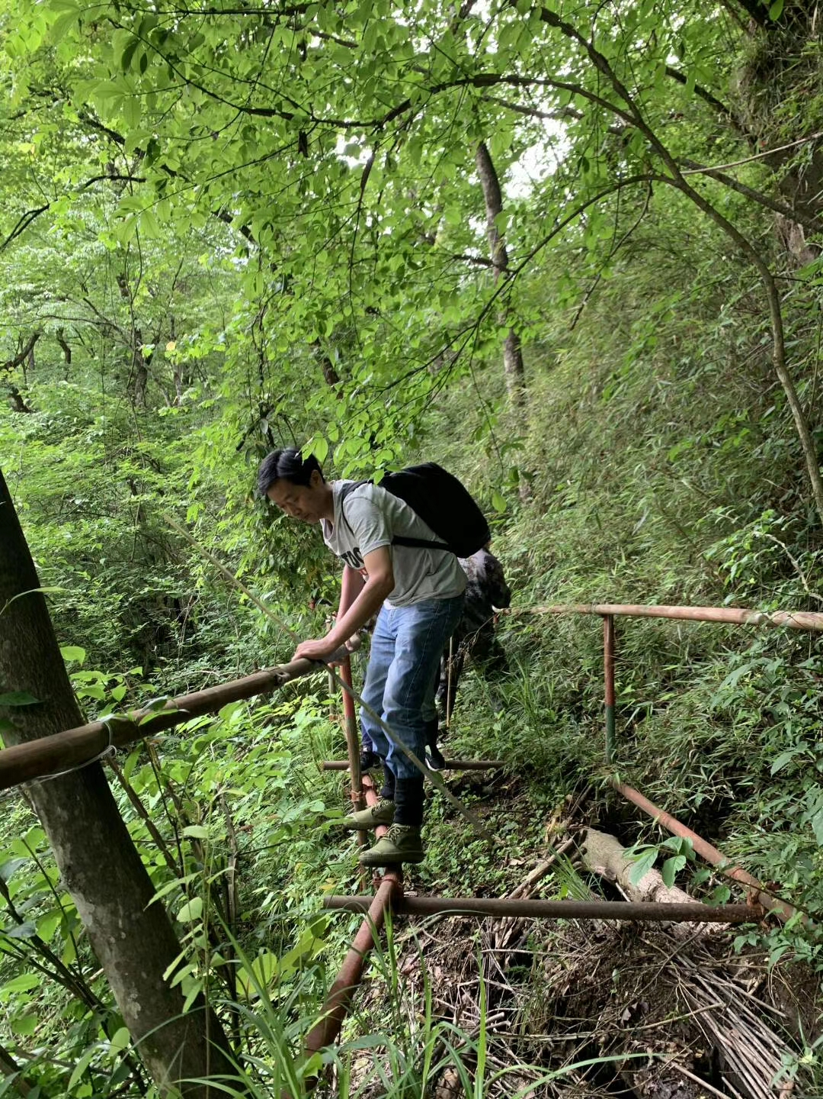

(9)2019年5月，王克军在旺苍县蒙子乡开展蒙子大峡谷旅游开发实地调研

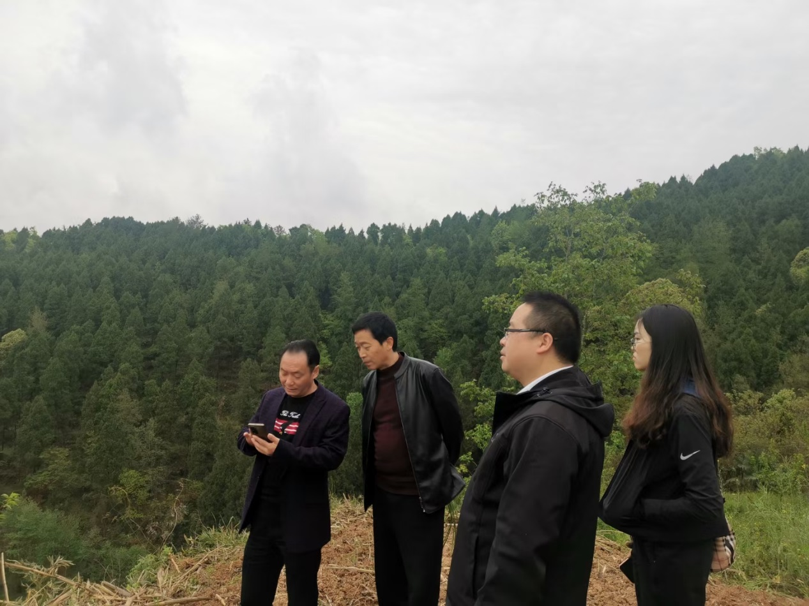
（10）2020年4月，王克军带队在剑阁县开展乡村振兴调研
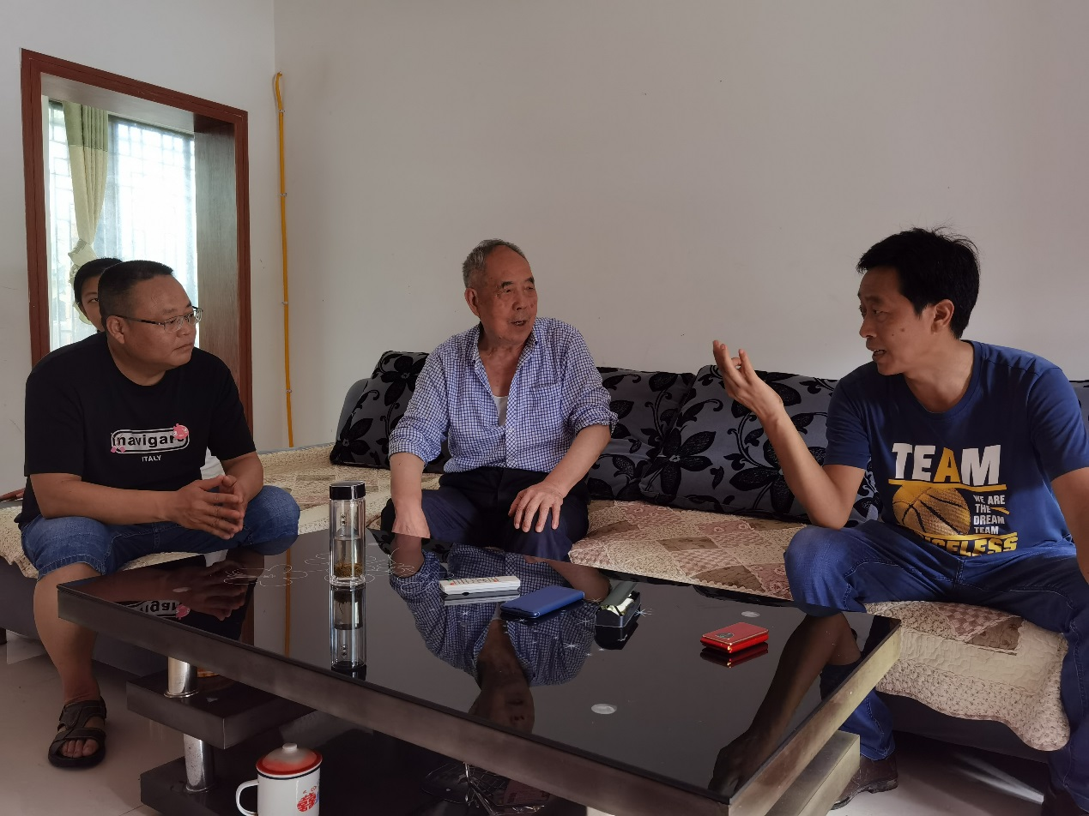
（11）2021年8月，王克军在天曌山开展康养老龄市场调研

